TABLA DE CONTENIDO

Experiencia y estrategias de la reforma del sector

Frenar la corrupción en defensa y las fuerzas militares

Mark Pyman junio de 2021

TABLA DE CONTENIDO 2

CurbingCorruption.com, fundado en 2018 por Mark Pyman y Paul Heywood, está diseñada para apoyar los mejores resultados para los líderes de primera línea, ya sean políticos, líderes, gerentes, grupos cívicos, ejecutivos de empresas u otros. Cuando la corrupción es una limitación importante, los ayudamos a idear opciones política y técnicamente viables. 4

INTRODUCCIÓN 5

1. Enfoque 6

Enfoque: resumen de orientación 6

1.1 PROBLEMAS DE CORRUPCIÓN EN LA DEFENSA 6

1.2 CONSTRUIR ENTENDIMIENTO COMÚN UTILIZANDO LA TIPOLOGÍA 7

1.3 UTILICE EL ÍNDICE DE INTEGRIDAD DE LA DEFENSA DEL GOBIERNO 10

Resultados del GDI de los países (2016) 10

1.4 HAGA SU PROPIO ANÁLISIS 12

1.5 METODOLOGÍA DEL SECTOR DE SEGURIDAD DEL BANCO MUNDIAL 12

1.6 ANÁLISIS DE POLÍTICA, PODER Y ECONOMÍA POLÍTICA (PEA) 12

1.7 ANALIZAR A LOS CONTRATISTAS DE DEFENSA 13

2. Reformas y enfoques de reforma 14

Enfoques específicos de reforma: resumen de orientación 14

2.1 REFORMAS FUNCIONALES 14

2.1.1 Mejor control sobre la política 15

2.1.2 Mejor presupuesto de defensa 15

2.1.3 Mayor transparencia presupuestaria 17

2.1.4 Presupuestos secretos 18

2.1.5 Reforma de la organización 19

2.1.6 Integración de la lucha contra la corrupción en las operaciones 21

2.1.7 Mejor adquisición de defensa 22

2.1.8 Mejor control de la inteligencia militar 23

2.2 REFORMAS BASADAS EN LAS PERSONAS 25

2.2.1 Compromiso de liderazgo compartido 26

2.2.2 Establecimiento de una unidad de integridad de tiempo completo dentro del Ministerio de Defensa 27

2.2.3 Consejo de liderazgo anticorrupción 28

2.2.4 Construir centros de experiencia profunda en anticorrupción de defensa 28

2.2.5 Capacitación y educación para la prevención de la corrupción 29

2.2.6 Procurador o equivalente 29

2.2.7 Colaboración con contratistas de defensa 30

2.2.8 Inyectar personal externo en cargos clave del Ministerio de Defensa 30

2.3 MONITOREO DE LAS REFORMAS 30

2.3.1 Fortalecer la auditoría interna 31

2.3.2 Procuraduría 32

2.3.3 Fortalecimiento de la auditoría externa 32

2.3.4 Mejorar la supervisión parlamentaria 33

2.3.5 Seguimiento por ONG 33

2.3.6 Supervisión independiente híbrida 34

2.4 REFORMAS DE JUSTICIA Y ESTADO DE DERECHO 34

2.5 REFORMAS DE TRANSPARENCIA 35

2.5.1 Apertura en la política de defensa 35

2.5.2 Divulgación de los ingresos de defensa 36

2.5.3 Transparencia presupuestaria y de gastos 36

2.5.4 Presupuestos secretos 37

2.5.5 Guía de planeación anticipada 38

2.6 REFORMAS DE INTEGRIDAD 38

Desvanecimiento ético 38

3. Desarrollo del enfoque general 41

Enfoques políticos y tácticos: resumen de orientación 41

3.1 ESTRECHA 42

3.2 AMPLIA 43

3.3 BASADA EN CAPACITACIÓN 44

3.4 BASADA EN LA INTEGRIDAD 44

3.5 BASADA EN EL ÍNDICE GDI 45

3.6 PROGRAMAS A LA MEDIDA DE LA OTAN 46

3.7 ENFOQUE EXTERNO 47

3.8 ENFOQUE DISCIPLINARIO 47

3.9 ENFOQUE EN LA SOCIEDAD CIVIL Y LOS MEDIOS 47

3.10 OBSERVACIONES GENERALES 48

4. Iniciativas Transnacionales del Sector de la Defensa 49

Iniciativas transnacionales - Resumen de orientación 49

Transparency International Defence and Security (TI-DS). 49

Building Integrity (BI) de la OTAN. 49

Centro de Estudios de Integridad en la Defensa (CIDS). 49

Centro de Ginebra para la Gobernanza del Sector de la Seguridad (DCAF). 49

Equipo Asesor del Sector de Seguridad Internacional (DCAF-ISSAT 50

BIBLIOGRAFÍA 50

**OBJETIVO: El propósito de esta revisión es dar ejemplos y experiencia de cómo otros en este sector han reducido el impacto dañino de la corrupción. La información específica del sector es relevante para políticos, líderes, gerentes, grupos cívicos, ejecutivos de empresas y otros. Esperamos que le traiga conocimiento e inspiración.**

AUTOR Y COLABORADORES: El autor original de esta revisión es **Mark Pyman**, fundador de CurbingCorruption. **Tehmina Abbas** ha realizado contribuciones adicionales.

Referencia de la versión 210618

El texto también está disponible en línea en <https://curbingcorruption.com/sector/defence-and-military/>

© Se permite la reproducción total o parcial, siempre que se otorgue todo el crédito a CurbingCorruption.com y siempre que dicha reproducción, total o parcial, no se venda ni se incorpore a obras que se venden.

Arte de portada: Luisa Rivera <https://www.luisarivera.cl/>



### CurbingCorruption.com, fundado en 2018 por Mark Pyman y Paul Heywood, está diseñada para apoyar los mejores resultados para los líderes de primera línea, ya sean políticos, líderes, gerentes, grupos cívicos, ejecutivos de empresas u otros. Cuando la corrupción es una limitación importante, los ayudamos a idear opciones política y técnicamente viables.

Sitio web: <https://curbingcorruption.com/>

# INTRODUCCIÓN

'Sí, efectivamente tenemos un problema de corrupción en nuestro ministerio/fuerzas militares/fuerzas de seguridad. Pero en realidad no sabemos cómo eliminar la corrupción del sistema, ni siquiera por dónde empezar.'

Este tipo de comentarios los expresan regularmente los líderes militares y funcionarios de defensa de todo el mundo. Rara vez se discute la corrupción o su impacto en las operaciones a nivel de liderazgo. La sensibilidad percibida sobre el tema generalmente asegura que nunca llegue a la agenda de liderazgo. Esta es una experiencia común a todo tipo de organizaciones de defensa nacional, desde países avanzados hasta estados frágiles.

El sector de la defensa siempre será vulnerable a la corrupción, debido a los riesgos derivados de los altos niveles de secretismo, las adquisiciones técnicas complejas y la explotación de la naturaleza jerárquica de las fuerzas armadas. En los países ricos, la corrupción tiende a concentrarse en las adquisiciones de defensa, mientras que en los países más pobres, la corrupción en defensa tiende a estar en todas partes: en la venta de activos, en los presupuestos secretos y el engaño presupuestario, en el robo de salarios, en el uso ilícito de la inteligencia militar, etc. Muchos de los liderazgos no tienen el deseo de enfrentar la corrupción, ya sea porque los benefician, son cómplices, temen las consecuencias o se sienten impotentes para afectarla.

No obstante, la atención a las reformas anticorrupción entre las fuerzas militares en muchos países durante los últimos cinco a diez años ha ido en aumento. Hay varios factores que impulsan este cambio de visión: las presiones presupuestarias, el creciente reconocimiento del vínculo entre la corrupción y la inseguridad del Estado, la incorporación de *Building Integrity* (Construyendo Integridad) como política aprobada en la OTAN, los fracasos en Irak y Afganistán y, en algunos países, los esfuerzos del programa de defensa y seguridad de la ONG Transparency International.[1]

Como resultado, ahora hay considerable orientación útil sobre cómo un país puede reducir la corrupción militar/de defensa y el riesgo de corrupción, incluyendo guías detalladas sobre la vulnerabilidad a la corrupción de defensa en más de 100 países y en más de 160 empresas de defensa.

# 1. Enfoque

Enfoque: resumen de orientación

El desafío de la corrupción primero debe enfocarse (desagregarse) en temas específicos. Nuestra experiencia es que hay 20-40 temas diferentes en cada sector, reconocibles para quienes trabajan en él. Luego se pueden organizar en un formato fácilmente comprensible: una tipología. El grupo de reforma utiliza la tipología de una página como punto de partida para la discusión y para analizarlos: su escala, importancia, contexto, evitabilidad y solubilidad. Puede utilizar esto como base para construir una comprensión común del impacto de la corrupción.

Observe la tipología de los diferentes problemas de corrupción en su sector. Utilice esto como base para identificar los problemas de corrupción en su situación. Si encuentra que la tipología no es adecuada, cree una suya propia, por analogía con las que ve en el sitio web de CurbingCorruption.

1. Reúna los datos sobre el impacto de estos problemas en sus actividades/resultados/políticas/operaciones.
2. Decida si sería útil hacer un análisis formal de la situación de corrupción. Hay dos análisis que puede considerar. 1) Analizar los problemas y los niveles de riesgo de corrupción. Esto lleva tiempo, pero le brinda una base completa para sus reformas. 2) Un análisis de las presiones económicas y políticas, incluyendo el apoyo y la oposición que pueda esperar.
3. Prepárese para el paso posterior en el que desarrolle su [Enfoque](https://curbingcorruption.com/approach-options/) pensando en cuáles serán probablemente los mejores 'puntos de entrada'; ciertos problemas de corrupción, independientemente de la escala, pueden merecer ser abordados primero porque es más probable que generen un impulso constructivo y/o permitan una mayor reforma.
4. Aproveche la experiencia internacional en la lucha contra la corrupción en su sector; puede encontrar detalles más adelante en la revisión.

Utilice este conocimiento de Enfoque para desarrollar un entendimiento común entre su equipo/sus colegas/sus colaboradores sobre cuáles son los problemas de corrupción y cómo están impactando sus operaciones. Todos tienen una visión diferente de lo que es la corrupción, entonces utilice este análisis para que todos tengan la misma comprensión al respecto.

## 1.1 PROBLEMAS DE CORRUPCIÓN EN LA DEFENSA

'Corrupción' es una palabra engañosa, que debe desglosarse con más detalle. En una discusión sobre corrupción en defensa es fundamental poder decir: “Aquí están, estos son los detalles específicos de la corrupción en la defensa” con un nivel de detalle suficiente para que usted y ellos puedan reconocer los problemas y luego discutirlos juntos.

El trabajo realizado por el programa de defensa y seguridad de Transparency International (TI-DS) ha llevado a una lista bien desarrollada de 29 tipos específicos de corrupción en defensa. Múltiples conversaciones con Ministros de Defensa, militares y grupos de expertos de defensa llevaron a la definición de un conjunto de 29 problemas y una categorización de los mismos en 5 encabezados: problemas de corrupción política, problemas relacionados con las finanzas, problemas relacionados con el personal, problemas relacionados con las adquisiciones y problemas de corrupción encontrados en las operaciones.  La siguiente figura muestra los 29 problemas y las cinco categorías:

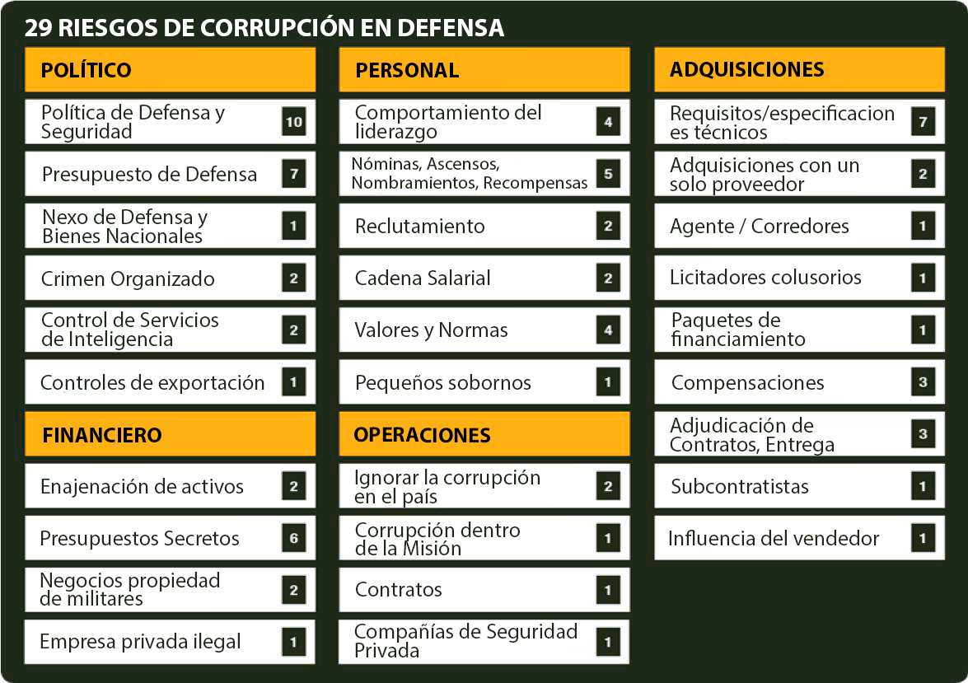

Cada tema se expresa en forma muy abreviada (la definición completa está disponible en otro lugar) por una razón muy práctica: la tabla de los 29 temas encontró popularidad inmediata como la herramienta central de discusión entre grupos de oficiales militares o funcionarios del Ministerio de Defensa. Los problemas se presentan tal como son para que reflejen una 'gama completa' normal de problemas de corrupción que se encuentran en un establecimiento de defensa nacional. Algunos de ellos, como (la corrupción en) la política de defensa, son amplios, otros son muy particulares, como (la corrupción en) los paquetes de financiación que respaldan las adquisiciones de defensa. La tabla de tipología evolucionó y mejoró a lo largo de las discusiones en los primeros cuatro o cinco países, pero luego se estabilizó y se ha utilizado en numerosos países como base para el análisis de los problemas en ese país.

## 1.2 CONSTRUIR ENTENDIMIENTO COMÚN UTILIZANDO LA TIPOLOGÍA

Para muchas personas en sector de la defensa, la corrupción es un tema en el que no han pensado. Si han pensado en la corrupción en la defensa, por lo general la equiparan con la corrupción en las adquisiciones militares. La lista de problemas es una herramienta poderosa porque desagrega la 'corrupción' genérica en 29 problemas específicos, cada uno de los cuales se reconoce y comprende fácilmente. Para cada tipo de corrupción, puede discutir cómo se manifiesta en el país/las fuerzas militares/el ministerio, qué tan extenso es, cómo podría abordarlo o si es demasiado arriesgado.

Por lo tanto, se deben considerar las muchas otras formas de extraer dinero de la defensa además de la adquisición: mantener los presupuestos en secreto para robarlos, infiltrarse en la inteligencia militar para robar activos naturales, nepotismo en los ascensos, vender terrenos militares excedentes, etc. Una vez que abre estas áreas que están por fuera de la adquisición, los participantes en la discusión a menudo se vuelven más animados: estas son áreas de corrupción 'reales' que preocupan a un mayor número de personas, más que los temas especializados en torno a la adquisición de defensa.

Puede utilizar la lista como base para la discusión grupal sobre la corrupción en la defensa. Esto funciona bien en todos los niveles, ya sea con la jefatura militar, con coroneles, mayores y capitanes, o con suboficiales. Puede participar con las siguientes preguntas:

* ¿Cuál de estos riesgos tienen?
* ¿Cuáles son los riesgos claves?
* ¿Cuáles puede abordar?
* ¿Cuáles son demasiado difíciles políticamente?

Y puede pedirles que 'voten' sobre cuáles son los más comunes, o cuáles son los más graves, o cuáles son los prioritarios para abordar.

#### Ejemplo: Botsuana

Así es como los líderes militares clasificaron los problemas de corrupción en Botsuana. Utilizando la votación abierta, un grupo de treinta de los oficiales de más alto rango votó sobre cuáles eran los tres principales problemas de corrupción en defensa. Puede ver en el siguiente gráfico que los más comunes fueron el control corrupto de la inteligencia militar, el favoritismo en los ascensos y nombramientos, y los contratos (Pyman y Heywood 2020).

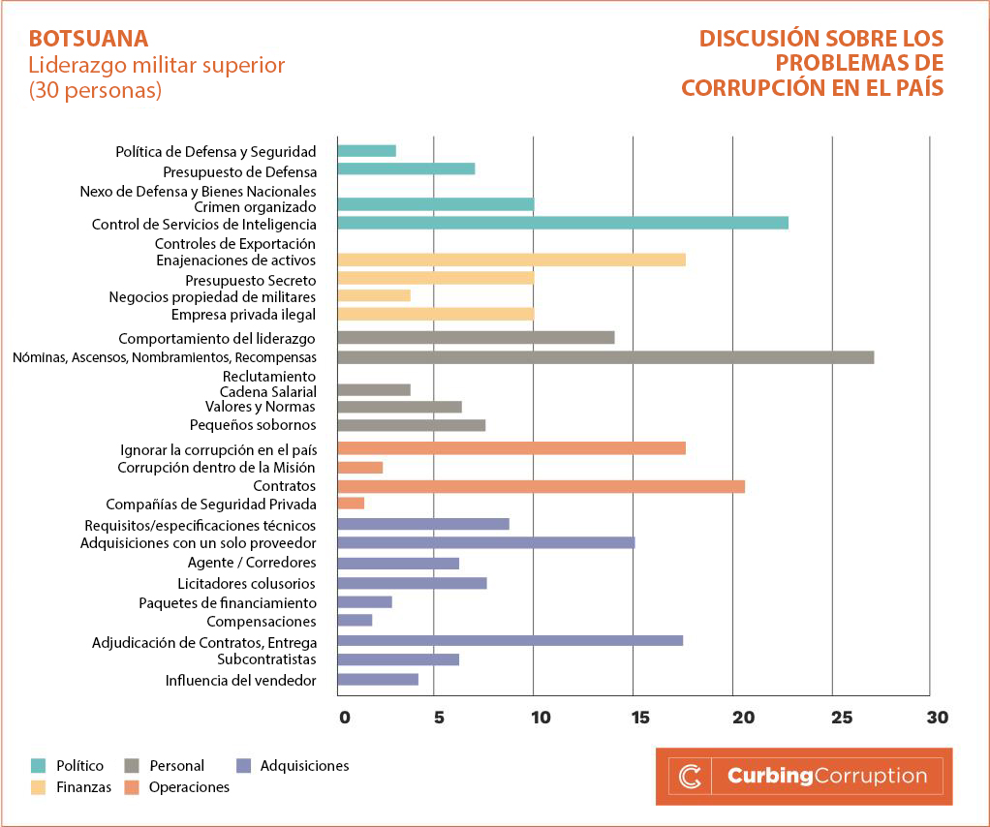

Tener este tipo de discusión es tanto una revelación como un alivio porque permite que los involucrados, en el ministerio y las fuerzas armadas, hagan algo constructivo y positivo sobre lo que de otro modo sería una amenaza no específica.

#### Ejemplo: Taiwán

Aquí está operando una priorización similar a partir de una consulta en 2014 entre 100 coroneles de alto rango en las fuerzas militares taiwanesas. Se llevó a cabo una votación similar al ejemplo de Botsuana, pidiendo a cada participante que votara sobre sus tres principales riesgos de corrupción, aunque esta vez entre un grupo mucho más grande. Los resultados se muestran en la siguiente figura. Los tres principales riesgos de corrupción fueron el uso indebido de presupuestos secretos, la contratación única en adquisiciones de defensa y el favoritismo en los ascensos y nombramientos.

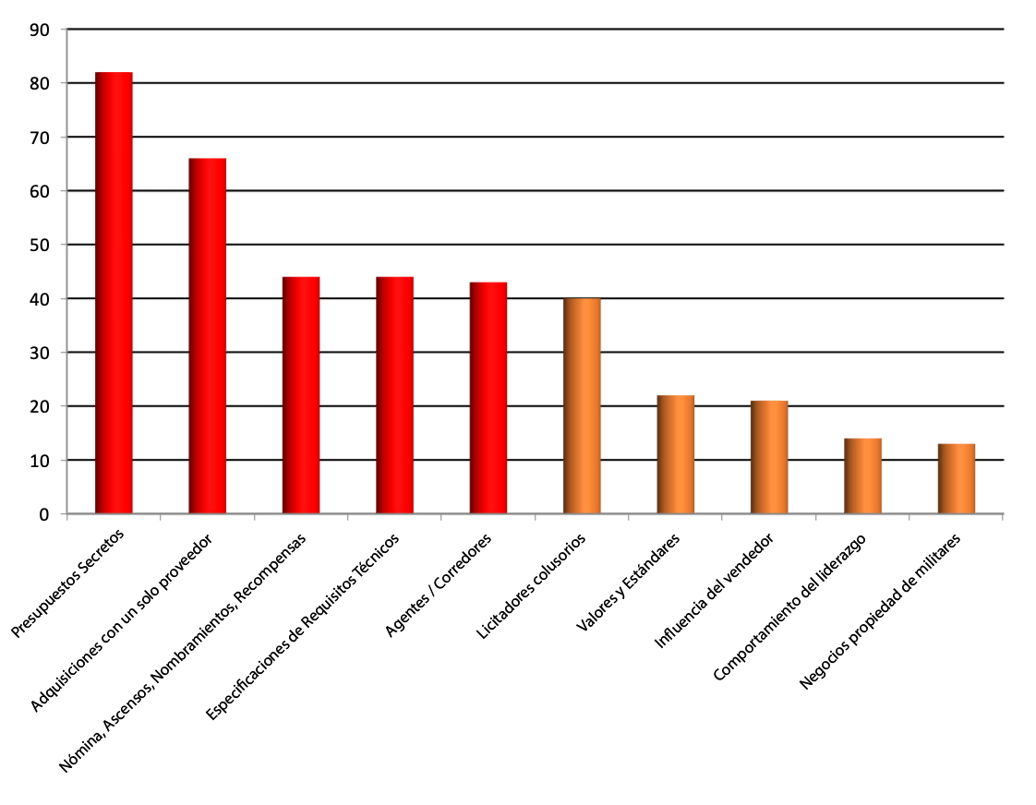

#### Ejemplo: Ucrania

|  |  |  |
| --- | --- | --- |
| Prioridad | Tema | Votos |
| 1 | Política y procedimientos de personal apropiados, integridad del personal de recursos humanos | 14 |
| 2 | Suministros de guerra | 10 |
| 3 | Presupuesto, gasto y uso adecuado de los fondos | 7 |
| 4= | Control interno eficaz | 5 |
| 4= | Reforma de los procesos de contratación | 5 |
| 4= | Acción contra los corruptos | 2 |
| 7 | Integridad de los contratistas que le suministran a los Ministerios de Defensa/Fuerzas Armadas | 0 |

Se han llevado a cabo ejercicios similares con las fuerzas militares y los ministerios de defensa de otros países. Enfrente, por ejemplo, están las prioridades para abordar la corrupción entre los altos militares de Ucrania en 2014, en relación con su guerra en el este del país con Rusia.

En países donde el principal tipo de corrupción de defensa es la contratación, puede tener debates similares para revisar cuáles de los riesgos de contratación son los más comunes/más graves/más perniciosos.

## 1.3 UTILICE EL ÍNDICE DE INTEGRIDAD DE LA DEFENSA DEL GOBIERNO

La ONG Transparency International ha realizado un extenso análisis de las vulnerabilidades de la corrupción en defensa de la mayoría de los países del mundo, publicándolos en su 'Índice de Integridad de Defensa Gubernamental', o GDI. Estos análisis se realizaron por primera vez para 82 países en 2012, se repitieron en 2015 y se ampliaron a 113 países, se actualizaron nuevamente en 2020 y se publicaron en 2021 (consulte el sitio web de TI-DS).

Los análisis estiman la vulnerabilidad de las Fuerzas Militares y del Ministerio de Defensa de la nación a cada uno de los 29 riesgos de corrupción, con base en una evaluación que consta de 77 preguntas. La imagen anterior de la tipología constituye el punto de partida para el cuestionario "Índice de vulnerabilidad de defensa gubernamental":  el número de preguntas viene dado por los números en los recuadros negros de la Figura.

Cada pregunta tiene un conjunto de cuatro posibles respuestas modelo, que representan diferentes niveles de vulnerabilidad. Cada país es investigado por un evaluador experto utilizando un conjunto estándar de preguntas y respuestas modelo. Luego, la evaluación es revisada de forma independiente por hasta tres revisores pares. TI-DS también invita al gobierno a realizar una revisión de la evaluación y presentar información adicional. Más de 66 gobiernos respondieron a la evaluación de 2015. Para cada pregunta, el gobierno recibe una puntuación de 0 a 4. Los países también se califican en cinco áreas de riesgo: Riesgo político, riesgo financiero, riesgo de personal, riesgo de operaciones y riesgo de adquisiciones. El porcentaje de puntos sobre las 77 preguntas determina en qué banda se ubica el país, y cada país se califica de A (el mejor) a F (el peor). Puede encontrar una descripción completa de la metodología, las preguntas y las respuestas del modelo en el sitio de defensa de TI-DS, [aquí.](https://ti-defence.org/gdi/methodology/)

### Resultados del GDI de los países (2016)

*ACTUALIZACIÓN: Los resultados del último GDI de 2021 por país se pueden encontrar aquí:* [*https://ti-defence.org/gdi/*](https://ti-defence.org/gdi/)

|  |  |  |  |  |  |
| --- | --- | --- | --- | --- | --- |
| [Albania](https://ti-defence.org/gdi/countries/albania/) | [Camerún](https://ti-defence.org/gdi/countries/cameroon/) | [Francia](http://government.defenceindex.org/countries/france/) | [Letonia](https://ti-defence.org/gdi/countries/latvia/) | [Macedonia del norte](https://ti-defence.org/gdi/countries/north-macedonia/) | [Corea del Sur](http://government.defenceindex.org/countries/south-korea/) |
| [Argelia](https://ti-defence.org/gdi/countries/algeria/) | [Canadá](http://government.defenceindex.org/countries/canada/) | [Gabón](http://government.defenceindex.org/countries/gabon/) | [Líbano](https://ti-defence.org/gdi/countries/lebanon/) | [Noruega](http://government.defenceindex.org/countries/norway/) | [Sur Sudán](http://government.defenceindex.org/countries/south-sudan/) |
| [Angola](https://ti-defence.org/gdi/countries/angola/) | [Cabo Verde](http://government.defenceindex.org/countries/cabo-verde/) | Gambia | [Liberia](http://government.defenceindex.org/countries/liberia/) | [Omán](https://ti-defence.org/gdi/countries/oman/) | [España](http://government.defenceindex.org/countries/spain/) |
| [Argentina](http://government.defenceindex.org/countries/argentina/) | [República Centroafricana](http://government.defenceindex.org/countries/central-african-republic/) | [Georgia](https://ti-defence.org/gdi/countries/georgia/) | [Libia](http://government.defenceindex.org/countries/libya/) | [Palestina](https://ti-defence.org/gdi/countries/palestine/) | [Sri Lanka](http://government.defenceindex.org/countries/sri-lanka/) |
| [Armenia](https://ti-defence.org/gdi/countries/armenia/) | [Chad](http://government.defenceindex.org/countries/chad/) | [Alemania](http://government.defenceindex.org/countries/germany/) | [Lituania](https://ti-defence.org/gdi/countries/lithuania/) | [Pakistán](http://government.defenceindex.org/countries/pakistan/) | [Sudán](http://government.defenceindex.org/countries/sudan/) |
| [Australia](http://government.defenceindex.org/countries/australia/) | [Porcelana](http://government.defenceindex.org/countries/china/) | [Ghana](https://ti-defence.org/gdi/countries/ghana/) | [Madagascar](http://government.defenceindex.org/countries/madagascar/) | [Filipinas](http://government.defenceindex.org/countries/philippines/) | [Suazilandia](http://government.defenceindex.org/countries/swaziland/) |
| [Austria](http://government.defenceindex.org/downloads/docs/austria.pdf) | [Colombia](http://government.defenceindex.org/countries/colombia/) | [Grecia](http://government.defenceindex.org/countries/greece/) | [Malaui](http://government.defenceindex.org/countries/malawi/) | [Polonia](https://ti-defence.org/gdi/countries/poland/) | [Suecia](http://government.defenceindex.org/countries/sweden/) |
| [Azerbaiyán](https://ti-defence.org/gdi/countries/azerbaiyán/) | [Comoras](http://government.defenceindex.org/countries/comoros/) | [Guinea](http://government.defenceindex.org/countries/guinea/) | [Malasia](http://government.defenceindex.org/countries/malaysia/) | [Portugal](http://government.defenceindex.org/countries/portugal/) | [Suiza](http://government.defenceindex.org/countries/switzerland/) |
| [Baréin](http://government.defenceindex.org/countries/bahrain/) | [Congo, República](http://government.defenceindex.org/countries/congo-rep/) | [Guinea-Bisáu](http://government.defenceindex.org/countries/guinea-bissau/) | [Malí](https://ti-defence.org/gdi/countries/mali/) | [Taiwán](http://government.defenceindex.org/countries/taiwan/) | [Siria](http://government.defenceindex.org/countries/syrian-arab-republic/) |
| [Bangladesh](http://government.defenceindex.org/countries/bangladesh/) | [Costa de Marfil](https://ti-defence.org/gdi/countries/cote-divoire/) | [Hungría](https://ti-defence.org/gdi/countries/hungary/) | [Mauritania](http://government.defenceindex.org/countries/mauritania/) | [Tanzania](http://government.defenceindex.org/countries/tanzania/) | [Tailandia](http://government.defenceindex.org/countries/thailand/) |
| [Bélgica](http://government.defenceindex.org/countries/belgium/) | [Croacia](http://government.defenceindex.org/countries/croatia/) | [India](http://government.defenceindex.org/countries/india/) | [México](http://government.defenceindex.org/countries/mexico/) | [Catar](https://ti-defence.org/gdi/countries/qatar/) | [Togo](http://government.defenceindex.org/countries/togo/) |
| [Benín](http://government.defenceindex.org/countries/benin/) | [República Checa](http://government.defenceindex.org/countries/czech-republic/) | [Indonesia](http://government.defenceindex.org/countries/indonesia/) | [Marruecos](https://ti-defence.org/gdi/countries/marruecos/) | [Rusia](http://government.defenceindex.org/countries/russian-federation/) | [Túnez](https://ti-defence.org/gdi/countries/túnez/) |
| [Bosnia y Herzegovina](https://ti-defence.org/gdi/countries/bosnia-and-herzegovina/) | [República Democrática del Congo](http://government.defenceindex.org/countries/democratic-republic-of-the-congo/) | [Irak](https://ti-defence.org/gdi/countries/iraq/) | [Montenegro](https://ti-defence.org/gdi/countries/montenegro/) | [Ruanda](http://government.defenceindex.org/countries/rwanda/) | [Turquía](http://government.defenceindex.org/countries/turkey/) |
| [Botsuana](http://government.defenceindex.org/countries/botswana/) | [Dinamarca](http://government.defenceindex.org/countries/denmark/) | [Irán](http://government.defenceindex.org/countries/iran-islamic-rep/) | [Mozambique](http://government.defenceindex.org/countries/mozambique/) | [Arabia Saudita](https://ti-defence.org/gdi/countries/saudi-arabia/) | [Uganda](http://government.defenceindex.org/countries/uganda/) |
| [Brasil](http://government.defenceindex.org/countries/brazil/) | [Egipto](https://ti-defence.org/gdi/countries/egypt/) | [Italia](http://government.defenceindex.org/countries/italy/) | [Birmania](http://government.defenceindex.org/countries/myanmar/) | [Senegal](http://government.defenceindex.org/countries/senegal/) | [Ucrania](https://ti-defence.org/gdi/countries/ukraine/) |
| [Bulgaria](http://government.defenceindex.org/countries/bulgaria/) | [Guinea Ecuatorial](http://government.defenceindex.org/countries/equatorial-guinea/) | [Japón](http://government.defenceindex.org/countries/japan/) | [Namibia](http://government.defenceindex.org/countries/namibia/) | [Serbia](https://ti-defence.org/gdi/countries/serbia/) | [Emiratos Árabes Unidos](https://ti-defence.org/gdi/countries/united-arab-emirates/) |
| [Burkina Faso](https://ti-defence.org/gdi/countries/burkina-faso/) | [Eritrea](http://government.defenceindex.org/countries/eritrea/) | [Jordán](https://ti-defence.org/gdi/countries/jordan/) | [Países Bajos](http://government.defenceindex.org/countries/netherlands/) | [Sierra Leona](http://government.defenceindex.org/countries/sierra-leone/) | [Reino Unido](http://government.defenceindex.org/countries/united-kingdom/) |
| [Burundi](http://government.defenceindex.org/countries/burundi/) | [Estonia](https://ti-defence.org/gdi/countries/estonia/) | [Kenia](http://government.defenceindex.org/countries/kenya/) | [Nueva Zelanda](http://government.defenceindex.org/countries/new-zealand/) | [Singapur](http://government.defenceindex.org/countries/singapore/) | [Estados Unidos](http://government.defenceindex.org/countries/united-states/) |
| [Camboya](http://government.defenceindex.org/countries/camboya/) | [Etiopía](http://government.defenceindex.org/countries/ethiopia/) | [Kuwait](http://government.defenceindex.org/countries/kuwait/) | Níger | [Somalia](http://government.defenceindex.org/countries/somalia/) | [Uzbekistán](http://government.defenceindex.org/countries/uzbekistan/) |
|  | [Finlandia](http://government.defenceindex.org/countries/finland/) | [Kosovo](https://ti-defence.org/gdi/countries/kosovo/) | [Nigeria](https://ti-defence.org/gdi/countries/nigeria/) | [Sudáfrica](http://government.defenceindex.org/countries/south-africa/)_ | [Yemen](http://government.defenceindex.org/countries/yemen-rep/) |

#### 

#### Ejemplo: Uso del GDI para hacer una comparación con otros países

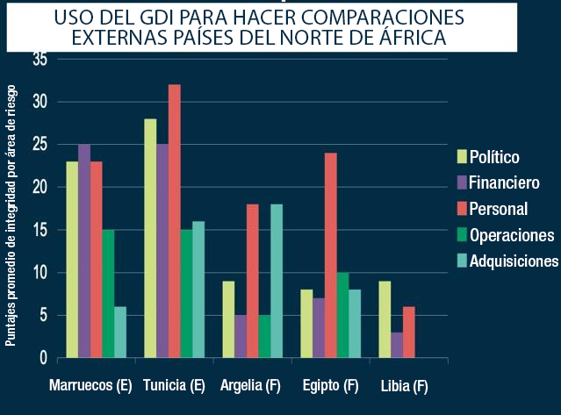Si bien es útil contar con una metodología de evaluación cuantitativa, es aún más poderoso cuando esa metodología se puede utilizar para comparar países.  Casi sin excepción, la segunda pregunta para todos los países después de "¿Cómo nos fue?" es "¿Cómo nos fue en comparación con nuestros vecinos?" A continuación se muestra una comparación de 2013 de las vulnerabilidades de corrupción de defensa en cinco países del norte de África. Por ejemplo, puede ver que los mecanismos anticorrupción del personal de las fuerzas armadas egipcias obtienen una puntuación alta (las barras rosadas), por ejemplo, los salarios de los soldados son públicos, el ascenso se basa en gran medida en el mérito, no hay soldados fantasmas, pero hay poca evidencia de medidas anticorrupción frente a los demás riesgos.

TI-DS ha descubierto que la motivación de la comparación externa también funciona a un nivel más detallado. De manera similar, muchos países están interesados en una evaluación externa de la integridad de sus adquisiciones de defensa.  Por ejemplo, la Dirección de Adquisiciones de Serbia pasó tres días con TI-DS en 2015, revisando en detalle dónde les fue bien o mal en comparación con otros países y qué podían hacer para reducir la vulnerabilidad. Puede leer la metodología actual de GDI [aquí](https://ti-defence.org/gdi/wp-content/uploads/sites/3/2020/12/GDI-Methods-Paper_v3_09122020.pdf).

## 1.4 HAGA SU PROPIO ANÁLISIS

Le sugerimos que recopile los datos de la siguiente manera:

1. Acceda al análisis de Transparency International para su país (vea la lista anterior o vaya al sitio de TI-DS 'Índice de Defensa Gubernamental' [aquí](http://government.defenceindex.org/list/))
2. Mantenga conversaciones con diferentes grupos internos militares y del Ministerio de Defensa sobre los problemas de corrupción en su ministerio/fuerza militar
3. Tenga reuniones externas con una variedad de partes interesadas externas, desde los medios hasta otros ministerios, sobre las vulnerabilidades de la corrupción en defensa.
4. Compare los tres. Mantenga discusiones adicionales con las fuerzas militares/el ministerio sobre dónde su análisis es correcto/incorrecto/insuficiente
5. Cuando sea necesario, realice o encargue análisis adicionales.

Un país que ha hecho esto intensamente es Georgia.  Descartaron todas aquellas preguntas en las que habían obtenido una puntuación alta (3 de 4 o 4 de 4), y luego se enfocaron en las 41 preguntas en las que habían obtenido una puntuación baja (0, 1 o 2 de 4).  La siguiente figura identifica esos problemas y sus puntajes. Luego, los georgianos establecieron un plan de acción para cada una de esas 41 áreas de riesgo para mejorar su capacidad contra cada una.

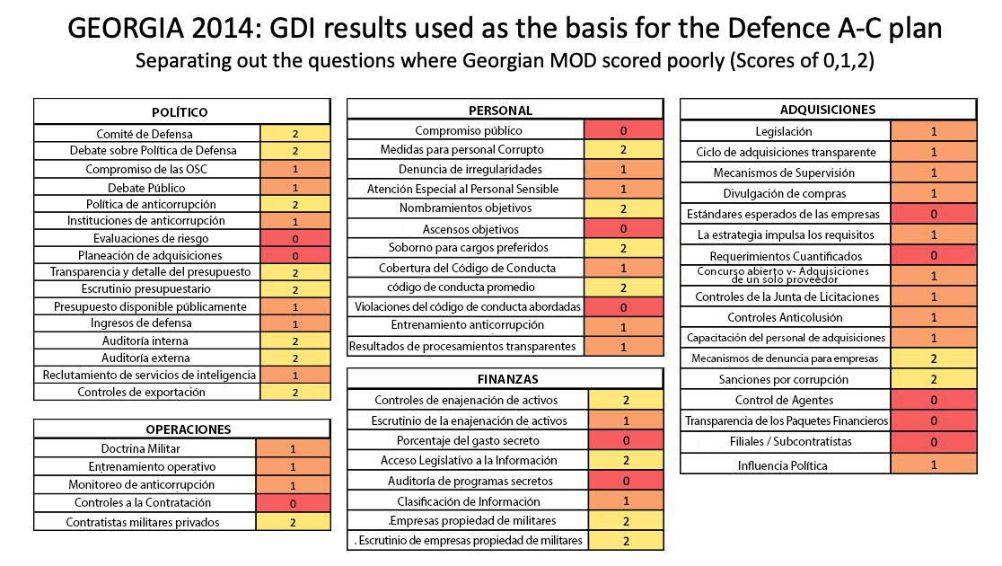

Otras naciones han estado siguiendo programas de acción similares. Más de la mitad de las naciones analizadas por TI-DS en 2015 participaron activamente en la evaluación y el seguimiento de sus riesgos de corrupción.

## 1.5 METODOLOGÍA DEL SECTOR DE SEGURIDAD DEL BANCO MUNDIAL

El Banco Mundial ha desarrollado una metodología para llevar a cabo Revisiones del Gasto Público del sector de seguridad de un país (fuerzas militares más policía). Puede encontrar el informe de la metodología [aquí](http://documents.worldbank.org/curated/en/784781496312346560/Securing-development-public-finance-and-the-security-sector-a-guide-to-public-expenditure-reviews-in-the-security-and-criminal-justice-sectors). Puede encargar al Banco Mundial o a una organización contratada que aplique esta técnica de revisión a sus propios gastos militares y de defensa.

## 1.6 ANÁLISIS DE POLÍTICA, PODER Y ECONOMÍA POLÍTICA (PEA)

Las formas anteriores de análisis y recopilación de datos reconocen implícitamente las dimensiones políticas de la reforma de la corrupción en defensa. Es probable que la economía política determine cómo elige qué problemas de corrupción priorizar y cómo elige qué enfoques de reforma utilizar. Si desea realizar un análisis por separado de la economía política del sector de la defensa, existen numerosas metodologías disponibles y organizaciones capaces de llevar a cabo dicho análisis. Los detalles de las posibles metodologías se pueden encontrar en el sitio web de CurbingCorruption en 'Enfoque'.

## 1.7 ANALIZAR A LOS CONTRATISTAS DE DEFENSA

Los contratistas de defensa han estado sujetos a una metodología similar con respecto a las vulnerabilidades de corrupción. TI-DS ha desarrollado y aplicado el 'Índice de integridad de defensa de las empresas' (CDI) a más de 100 importantes contratistas de defensa internacionales. Puede ver los resultados del análisis de 2015 a continuación y puede encontrar el análisis de 2021 aquí.

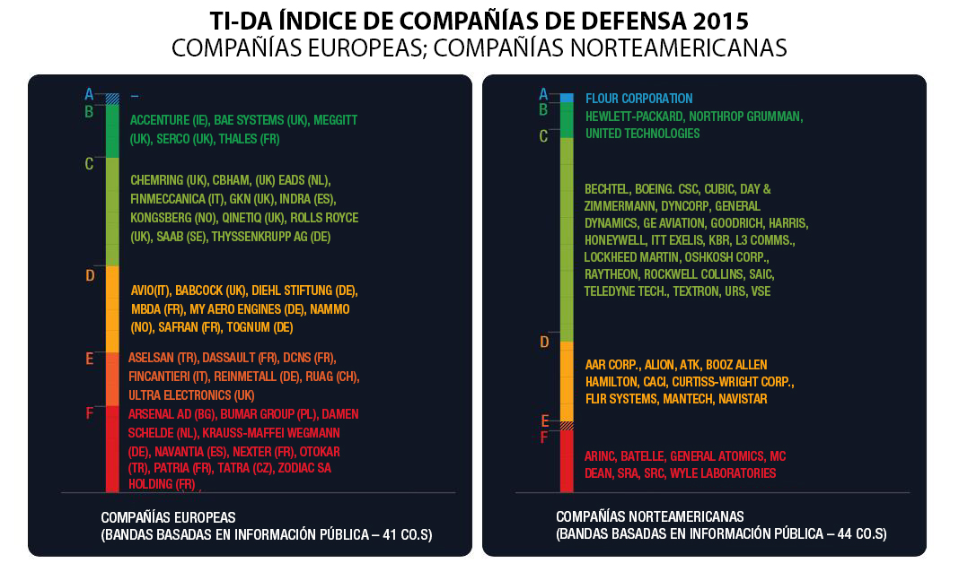

Puede utilizar la información detallada de este análisis para interrogar a sus propios contratistas de defensa. Puede pedirles que lleven a cabo un análisis de este tipo sobre sí mismos, para demostrarles lo bien organizados que están para vigilar y controlar los riesgos de corrupción. Si se encuentra en un país donde pocos de los contratistas de defensa han experimentado un enfoque de este tipo antes, entonces podría encargar a un tercero que lleve a cabo dicho análisis con sus propios contratistas de defensa. La metodología es totalmente pública.

# 2. Reformas y enfoques de reforma

Enfoques específicos de reforma: resumen de orientación

Las medidas de reforma siempre serán específicas a las circunstancias. No obstante, para obtener ideas y puntos de vista, es útil conocer las reformas empleadas en otros lugares y tener un modelo mental del tipo de reformas posibles. Le recomendamos que considere cada una de estas ocho categorías de enfoques de reforma específicos:

1. Enfoques funcionales: mejorar las instituciones, la gestión financiera pública, los sistemas y los controles
2. Enfoques basados en las personas: creación de redes y coaliciones de simpatizantes
3. Enfoques de monitoreo: fortalecer los grupos de supervisión y su independencia
4. Enfoques de justicia y estado de derecho: procesamiento, aumento de la confianza, mejora de las leyes
5. Enfoques de transparencia: hacer visible lo que otros desean mantener oculto
6. Enfoques de integridad: motivar, infundir orgullo y compromiso
7. Sociedad civil y medios: crear un espacio para voces externas
8. Enfoques de incentivos: alineación de las partes interesadas, la economía y el conocimiento del comportamiento

Hablar con los colegas y las partes interesadas sobre cómo podría funcionar cada uno de ellos en su entorno le permite 'dar vueltas alrededor' del problema, buscando diferentes formas y combinaciones para abordarlo. Una opción factible podría, por ejemplo, consistir en algunos proyectos de mejora institucional, más el fortalecimiento de la integridad entre el personal, más sanciones y disciplina fortalecidas.

## 2.1 REFORMAS FUNCIONALES

La mayoría de instituciones, procesos y sistemas tienen numerosas debilidades, generalmente relacionadas con poca eficiencia y eficacia. A veces, estos procesos pueden haber sido diseñados para permitir la corrupción. Pero más comúnmente son simplemente procesos débiles o procesos demasiado complejos que se explotan de manera corrupta.

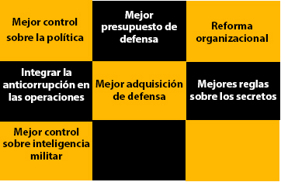*La reforma funcional* se refiere a la reforma de las funciones principales de una organización, incluyendo, entre otras, la estructura de la organización, las principales actividades que realiza (como planeación, ejecución o contratación), los sistemas de TI a través de los cuales funciona y los múltiples procesos que opera. La mayoría de las instituciones tienen numerosas debilidades funcionales, generalmente relacionadas con una eficiencia y eficacia deficientes. A veces, las debilidades pueden haber sido diseñadas para permitir la corrupción. Pero, más comúnmente, son simplemente procesos débiles o procesos demasiado complejos que son explotados de manera corrupta.   Los servicios militares y el Ministerio de Defensa son muy vulnerables a esto porque son organizaciones fuertemente jerarquizadas. Un superior puede ordenar a un subordinado que haga algo y, por lo general, es ilegal y estrictamente punible negarse a hacerlo. Las estructuras, las funciones y los sistemas organizacionales bien diseñados son parte de la solución.

Esta sección analiza las experiencias de reforma que cubren la gama de reformas funcionales enumeradas en el 'tablero de ajedrez'.

### 2.1.1 Mejor control sobre la política

La política de defensa se refiere a las leyes, estrategias y enfoques utilizados por los gobiernos para decidir sobre el alcance y las actividades de las agencias militares y de seguridad nacional. Incluye políticas sobre exportación y compra de equipos de defensa. El potencial de corrupción de la manipulación de la política de defensa es considerable.

* Una élite corrupta puede ocultar elementos clave de la política de defensa. Esto afectaría la comprensión pública de dónde se canalizan los recursos, aumentando la posibilidad de que estos recursos se desvíen hacia fines corruptos.
* La política de defensa puede ser manipulada para explotar las demandas de adquisiciones. Si los formuladores de políticas destacan un riesgo de seguridad particular como urgente cuando no lo es, esto puede conducir a compras innecesarias que son susceptibles de corrupción.
* En su caso más extremo, la política y los procesos de defensa pueden estar tan profundamente manipulados que el sector está sujeto a la 'captura estatal', donde una élite en el poder da forma a todas las decisiones importantes.

La reforma es fácil de decir pero puede ser más difícil de implementar; cambiar los procesos internos del Ministerios de Defensa para fortalecer la forma en que se desarrolla y aprueba la política de defensa. Bulgaria (aquí) y Sudáfrica (aquí) son dos países que hicieron grandes cambios en respuesta a problemas de corrupción y exceso de influencia. Hay experiencia disponible sobre las formas de abordar estos riesgos, como DCAF, como en los informes que acá se muestran y otros disponibles en su sitio web, [aquí](https://www.dcaf.ch/).

También hay varias áreas de política de alto riesgo de corrupción que pueden necesitar atención, por ejemplo:

* las fundaciones militares o las entidades dirigidas por militares poseen negocios y propiedades sustanciales: ya sean de carácter militar o enteramente civiles
* Cuando las fundaciones o entidades militares también son propietarias de sus proveedores
* Cuando las fuerzas militares poseen activos sustanciales y existe un plan/intención de enajenarlos
* Cuando se haya desarrollado una práctica que permita o haga la vista gorda a los oficiales que utilizan soldados para empresas privadas

##### Datos comparativos del GDI de los países sobre el control de la política de defensa

El análisis GDI de los Ministerios de Defensa de los países pregunta: ¿Existe una disposición formal para el escrutinio efectivo de la política de defensa? ¿Se debate y se hace pública la política de defensa nacional del país? ¿Tiene el gobierno un proceso transparente y bien analizado para las decisiones de control de armas alineado con los protocolos internacionales? Para obtener más información, consulte [Cover et al (2013)](https://curbingcorruption.com/wp-content/uploads/2019/03/Cover-and-Meran-2013-Warchdogs-the-quality-of-legislative-oversight-of-defence-in-83-countries.pdf).

### 2.1.2 Mejor presupuesto de defensa

Si bien los gobiernos tienen el deber de invertir fondos adecuados para proteger a los ciudadanos y el interés nacional mediante el mantenimiento de servicios militares y de seguridad profesionales, bien equipados y con los recursos adecuados, la elaboración de presupuestos puede dar lugar a abusos. Hay mucho conocimiento disponible sobre cómo es un proceso sólido de elaboración de presupuestos de defensa. La reforma se hace mejor internamente, mejorando el proceso de desarrollo del presupuesto dentro del Ministerio de Defensa. El escrutinio del proceso por parte de la auditoría interna o la contratación de expertos externos también puede ser útil. Sin embargo, si las circunstancias son demasiado difíciles para que esto sea posible, permitir un mayor escrutinio externo del presupuesto de defensa también es una opción. Esto lo hace oficialmente un Comité de Defensa Parlamentario u organismo similar.

#### Ejemplo: POLONIA Mejoras en el presupuesto de defensa

El presupuesto de defensa de Polonia debe ser aprobado por el parlamento. De acuerdo con las normas aplicables en 2013, el Consejo de Ministros de Polonia está legalmente obligado a adherirse a un cronograma estricto para la presentación de documentos presupuestarios al parlamento. Se debe presentar un proyecto de presupuesto (incluyendo el presupuesto de defensa) al parlamento para su consideración y aprobación a más tardar tres meses antes del inicio del año fiscal. Se debe presentar al parlamento un informe sobre la ejecución del presupuesto dentro de los cinco meses siguientes al final del año fiscal.

Dentro del parlamento, el Comité de Defensa Nacional tiene la tarea de examinar y evaluar la propuesta de presupuesto del gobierno. Tiene la capacidad de legislar: definitivamente puede dar forma al presupuesto de defensa al presentar enmiendas a la propuesta de presupuesto durante su paso por el parlamento. También puede nombrar un subcomité de entre sus miembros para hacer más. Sin embargo, aunque las disposiciones formales vigentes en Polonia son sólidas, existe cierta preocupación de que no siempre se utilicen plenamente en la práctica. Esto sugiere que puede haber deficiencias en cuanto a los recursos del comité o la voluntad política de los parlamentarios.

Ver más discusión sobre las reformas polacas en la Sección 2.2.2 a continuación.

#### Ejemplo: TAIWÁN Mejoras en el presupuesto de defensa

El Comité de Defensa Nacional del Yuan Legislativo (LY) de Taiwán analiza la propuesta de presupuesto anual de defensa. El comité tiene el poder de recortar o congelar el presupuesto. Al hacerlo, ejerce control e influencia sobre la toma de decisiones del gobierno sobre el gasto en defensa. Además, tiene la facultad de contrainterrogar a los expertos que trabajan con el presupuesto de defensa, incluyendo los jefes de departamento del Ministerio de Defensa Nacional y el Ministerio de Hacienda. El comité también puede hacer uso del sistema único de *desiderata* para hacer que el gobierno rinda cuentas sobre el presupuesto de defensa. Las *desiderata* son declaraciones formales del comité a los miembros del ejecutivo con respecto a la implementación de la ley. Los funcionarios gubernamentales cuyas acciones están sujetas a *desiderata* están obligados a dar respuestas formales por escrito a los comités dentro de los 30 días.

##### Datos comparativos de países de TI: Análisis de la supervisión del presupuesto de defensa

La mayoría de los países califican mal en la supervisión del presupuesto de defensa. El análisis TI-DS de los Ministerios de Defensa de los países pregunta: ¿El país tiene un proceso para la planeación de adquisiciones que implique una supervisión clara y esté públicamente disponible? ¿Existe un comité legislativo (u otro organismo apropiado) responsable del escrutinio y análisis del presupuesto de defensa de manera efectiva, y se le entrega a este organismo información detallada, extensa y oportuna sobre el presupuesto de defensa? ¿Existe un proceso de auditoría interna eficaz para los gastos del Ministerio de Defensa (es decir, por ejemplo, transparente, realizado por personas debidamente capacitadas y sujeto a la supervisión parlamentaria)? ([Cover et al 2013](https://curbingcorruption.com/wp-content/uploads/2019/03/Cover-and-Meran-2013-Warchdogs-the-quality-of-legislative-oversight-of-defence-in-83-countries.pdf)).

### 2.1.3 Mayor transparencia presupuestaria

Ha habido un historial de presupuestos de defensa que se mantienen fuera de la vista del público y partes del presupuesto de defensa que se ocultan dentro de otros presupuestos del ministerio. Esta es una mala práctica. Aparte de las partidas verdaderamente secretas, que normalmente son un porcentaje muy pequeño del presupuesto total de defensa, no hay ninguna buena razón para no publicar los presupuestos de defensa.

Al igual que con el proceso de elaboración de presupuestos de defensa, hay mucho conocimiento sobre cuáles son las buenas prácticas. Las preguntas para hacer incluyen:

* ¿El gobierno publica un documento informativo de defensa u otro documento oficial de defensa y seguridad?
* ¿Los gastos militares fuera del presupuesto están legalmente permitidos? En la práctica, ¿hay gastos militares fuera del presupuesto?
* ¿Existen en la ley disposiciones que regulen los mecanismos para clasificar la información  
  con el fin de proteger la seguridad nacional y la inteligencia militar?
* ¿Se publican informes periódicos (es decir, dentro del año, a mitad de año y al final del año) sobre la ejecución del presupuesto de defensa?
* ¿Se auditan los sectores de defensa y seguridad y se pone a disposición del público la información obtenida?
* ¿El país presenta información sobre el presupuesto de defensa a organizaciones regionales o internacionales?
* ¿Existe una ley de libertad de información?
* ¿Se hace pública la propuesta del presupuesto de defensa?
* ¿El presupuesto de defensa aprobado se pone a disposición del público?
* En la práctica, ¿los ciudadanos, la sociedad civil y los medios de comunicación pueden obtener información detallada sobre los presupuestos de defensa?
* ¿El presupuesto de defensa incluye información completa, incluyendo la I+D militar, la capacitación, la construcción, los gastos de personal, las adquisiciones, la enajenación de activos, el mantenimiento, etc.?
* ¿Los informes relacionados con la ejecución del presupuesto de defensa se ponen a disposición del público y de la legislatura con regularidad (dentro del año, a mitad de año, al final del año)?

#### 

#### Ejemplo: BURUNDI

Los presupuestos de defensa y seguridad en Burundi estaban mucho menos detallados que en otros ministerios, a partir de 2015. El siguiente gráfico muestra el tamaño de los presupuestos (barra azul), el número de categorías presupuestarias (barra roja) y el número de líneas presupuestarias (barra verde) para 6 ministerios; Agricultura, Economía, Interior, Justicia, Policía y Defensa (la escala de la izquierda se muestra sólo para el presupuesto). Aunque los presupuestos de defensa y de la policía superan con creces los presupuestos de otros ministerios, el número de partidas presupuestarias y el número de líneas presupuestarias son considerablemente menores. ([Pyman et al 2014](http://ti-defence.org/wp-content/uploads/2016/03/2014-05_integrite_%20force_defense_nationale_burundi.pdf)).

##### Datos comparativos de países de TI: transparencia del presupuesto de defensa

Aproximadamente un tercio de los países evaluados como parte de la base de datos de países de defensa de TI-DS publican un presupuesto de defensa detallado y transparente. Estos países a menudo cuentan con mecanismos que les permiten mantener un nivel justificable de secreto al tiempo que garantizan que el presupuesto de defensa se divulgue de manera que se pueda hacer cumplir la rendición de cuentas.Para más detalles, este informe anterior 'La transparencia de los presupuestos de defensa nacional (2011)', que examina la evidencia de la forma como 90 países gestionan la transparencia de defensa, en respuesta a 20 preguntas (Gorbanova y Wawro 2011[) y aquí](https://curbingcorruption.com/wp-content/uploads/2018/07/Gorbanova-and-Wawro-2011-The-transparency-of-national-defence-budgets.pdf).

### 2.1.4 Presupuestos secretos

Hay buenas razones para el secreto en las operaciones de las fuerzas militares. Sin embargo, estas reglas con frecuencia se vuelven opresivas y van mucho más allá de la necesidad funcional. La razón de esto suele ser simplemente la conveniencia: por ejemplo, la forma más fácil de no recibir críticas sobre algo es no publicarlo. Afirmar que el documento está "restringido" de alguna manera y, por lo tanto, no se puede publicar es una manera fácil de lograrlo. Del mismo modo, no realizar una licitación abierta por motivos de confidencialidad comienza siendo conveniente desde el punto de vista burocrático, pero puede convertirse rápidamente en una práctica corrupta.

Los asuntos de secretos son importantes en múltiples áreas de un sistema de defensa: en cómo/dónde se toman las decisiones, en adquisiciones, en presupuestos, en publicaciones.

Las reglas de los secretos suelen ser rígidas, pero vale la pena revisarlas para tener una mayor claridad y apertura.

Los presupuestos secretos son fondos de dinero que se gastan en artículos o servicios de defensa y seguridad que no se revelan abiertamente al público. Pueden cubrir nuevas armas, campañas encubiertas, equipos sensibles y tropas para operaciones secretas. En los casos en que el presupuesto del servicio de inteligencia provenga del presupuesto de defensa, también pueden relacionarse con aspectos encubiertos de las operaciones del servicio. Por otro lado, los secretos brindan a los actores corruptos una forma útil de encubrir los movimientos ilícitos de dinero sin ninguna supervisión.

En el extremo del rango de 'buenas prácticas', un país como Noruega tiene cero presupuesto de defensa secreta: ninguno. Los países más abiertos tienen presupuestos de defensa secretos en el rango de 0-4% del presupuesto de defensa.

#### Ejemplo: ALEMANIA y los presupuestos secretos de defensa

En 2012, 1 millón de euros del presupuesto de defensa alemán de 31,870 millones de euros se designó para gastos secretos. El presupuesto en gran parte transparente de los servicios de inteligencia en el país significa que es muy poco probable que los presupuestos secretos excedan el uno por ciento del presupuesto total de defensa.

El proceso de supervisión legislativa de tales elementos es técnico, pero muestra varias áreas claras de buenas prácticas que no parecen estar comprometidas o corrompidas. Por ejemplo, hay un 'comité de miembros de confianza' en el Comité de Presupuesto del Bundestag alemán con derecho a estar de acuerdo o no con los gastos secretos y autorizarlos o no. Este es un comité de todos los partidos, que notificará al Comité de Presupuesto en pleno el monto total de los gastos secretos. Esta fiscalización tiene carácter estatutario, según el artículo 10a del Código Presupuestario Federal. Sus hallazgos se entregan al 'comité de miembros de confianza' en el Comité de presupuesto del Bundestag para su inspección, y a otras personas relevantes como se especifica en el Artículo 10a del Código Presupuestario Federal.

#### Ejemplo: BULGARIA y los presupuestos secretos de defensa

El Ministerio de Defensa búlgaro en 2011 cambió por completo sus reglas internas sobre la publicación, porque antes todo estaba marcado como confidencial o secreto, y no se publicaba nada en el sitio web del Ministerio de Defensa.

Se informa que el gasto en los Servicios Nacionales de Inteligencia en Bulgaria para 2012 comprende alrededor del 1,6 por ciento del presupuesto total de defensa. La Subcomisión Parlamentaria ejerce el control parlamentario sobre el Servicio Nacional, el Servicio de Seguridad Nacional y el Servicio de “Información Militar” del Ministerio de Defensa. El jefe del Subcomité incluso ha sido entrevistado por radio sobre el mandato del comité, la estructura de los presupuestos militares y las áreas para reforma. Esto indica que los parlamentarios parecen reconocer la necesidad de conectarse con el público sobre su trabajo, a pesar de su naturaleza clasificada.

### 2.1.5 Reforma de la organización

Las organizaciones siempre pueden ser mejores. Pero a veces las características particulares de las organizaciones de defensa alientan la corrupción y/o bloquean activamente las reformas anticorrupción. Aquí hay tres ejemplos comunes.

**i) Reducción de la autonomía de las tres fuerzas**

Una de las principales vulnerabilidades en las organizaciones de defensa es donde los tres servicios, el ejército/la armada/la fuerza aérea, son casi completamente independientes y autónomos. Tener grupos centrales, como adquisiciones y auditoría, que cuenten con profesionales es una forma de limitar la autonomía excesiva y el favoritismo dentro de un servicio. En muchos países se han llevado a cabo reformas para centralizar las compras en los tres servicios. El ejemplo de las fuerzas militares colombianas se describe a continuación, donde desarrollaron una única organización profesional de adquisiciones para compras por encima de un valor umbral. Tal cambio puede ser difícil de implementar, ya que restringe el poder personal de los jefes de servicio y/o los jefes de compras del servicio.

**ii) Reducción de la corrupción en actividades no letales**

Debido a que una organización de defensa se estructura principalmente en torno a ser una fuerza de combate, a menudo se presta mucha menos atención a las actividades que no están directamente relacionadas con el combate. Los ejemplos incluyen la compra/venta de terrenos y propiedades, la compra de material no letal como combustible, ropa, electricidad, venta de activos excedentes, mantenimiento de vehículos y propiedades. A veces, estos problemas pueden abordarse dándoles más protagonismo y prioridad en la estructura de la organización.

#### Ejemplo: BULGARIA amplia reforma a la defensa

Reformas en el Ministerio de Defensa búlgaro 2009-2013:

* Las actividades de la dirección del Ministerio de Defensa se hicieron mucho más públicas. Esto mejoró las relaciones de la dirección política de defensa con las expectativas del público
* Promulgar por ley que cualquier contrato de defensa superior a 50 millones de euros debe ser aprobado por el parlamento
* Desarrolló un Código de Conducta Ética para el personal militar y civil.
* Introdujo capacitación especializada en prácticas anticorrupción
* Se implementaron reglas sobre prevención y determinación de conflictos de interés.
* Se cambiaron por completo las reglas internas sobre publicación: porque antes todo era confidencial o secreto y no se publicaba nada en el sitio web del Ministerio de Defensa
* Se modificaron las reglas para las denominadas “contrataciones especiales” para las licitaciones secretas. Por primera vez, se podía encontrar información sobre las licitaciones especiales en el sitio web.
* Se creó una estrategia para el manejo de los bienes inmuebles excedentes y se publicó en la página web la lista completa de inmuebles.

El gobierno búlgaro de 2009-2013, dirigido por el partido GERB, se centró fuertemente en la lucha contra la corrupción. A Bulgaria se le acababa de cortar parte de la financiación de la UE debido a la falta de progreso en la lucha contra la corrupción. El enfoque fue especialmente fuerte en el Ministerio de Defensa, cuyo liderazgo superior ya había desarrollado una estrategia anticorrupción en 2008, lista para ser implementada en 2009 si fueran elegidos.  La suya fue una iniciativa amplia, atacando la corrupción en casi todos los frentes, utilizando las nuevas herramientas de desarrollo de integridad de la OTAN-TI-DS, fomentando la participación de los medios externos y las ONG, siendo altamente transparente.  TI-DS apoyó activamente la iniciativa anticorrupción, asesorando a los líderes, ayudando con la capacitación y facilitando eventos de liderazgo.

**¿Con qué efecto?**El gobierno del GERB renunció en 2013 y la administración sucesora revocó varias reformas. Mi propia conclusión es que trataron de hacer demasiado con un Ministerio y unas fuerzas militares que aún tenían profundas raíces 'particularistas', sin suficiente tiempo. Podrían haber sido más rápidos en el primer año: la ministra Tzvetkova comenta que tal vez se esforzó demasiado por convencer a los 100 jefes de división de los méritos de la reforma y, por lo tanto, fue demasiado lenta para despedir a los que se resistían al cambio; sin embargo, me parece que fueron muy rápido, habiendo ya preparado sus planes. La propia evaluación de la ministra Tzvetkova es que estaba a la mitad de su programa de reformas cuando cayó el gobierno del GERB. Hay un paralelismo con el trabajo de defensa de TI en Colombia en 2006/7/8 (ver a continuación), donde el ministro de defensa comentó que un ciclo electoral era tiempo insuficiente para una gama completa de reformas anticorrupción en el Ministerio. Ella pensó que el cambio cultural real tomaría de 4 a 6 años, lo que significa que se requerían dos ciclos, sobre la base de que el primer y último año de cada ciclo electoral se dedicarían a la campaña o al (re)establecimiento.

Los éxitos y fracasos de la iniciativa se describen en una entrevista detallada con el Viceministro de Defensa de Bulgaria ([Pyman 2015](https://curbingcorruption.com/wp-content/uploads/2018/07/Pyman-2013-An-interview-with-the-former-Deputy-Defence-Minister-of-Bulgaria-2009-to-2013.pdf)).

**iii) Exceso de personal en el Ministerio**

El exceso de personal en el ministerio de defensa, a menudo como resultado de un entorno nepotista, en el ministerio no solo es una limitación obvia para la eficiencia, sino que también puede ser una de las mayores barreras para la reforma a la corrupción. Mover obstructores clave a diferentes trabajos o dividir algunas de las funciones en otras agencias son medidas clásicas. Bulgaria en 2010-2012 es un país donde los reformadores hicieron grandes esfuerzos para hacer que el ministerio fuera más efectivo al ser más ágil: hay mayor descripción sobre el ejemplo aquí.

### 

### 2.1.6 Integración de la lucha contra la corrupción en las operaciones

La corrupción es una característica de todos los conflictos y desempeña un papel clave en la lucha por el poder entre grupos que compiten por los recursos y el poder. Los líderes de la misión se encuentran en una situación desafiante porque significa que el compromiso con entidades corruptas es frecuentemente inevitable. A menudo, la elección es tratar con una entidad corrupta u otra entidad aún más corrupta. En lugares como Afganistán, la República Democrática del Congo, Haití, Irak y Malí, hemos visto la forma como la corrupción puede amenazar el éxito de la misión y la estabilidad a largo plazo.

Sin embargo, los líderes de la misión, los funcionarios nacionales y su personal civil y militar encargado de dirigir, planear e implementar misiones internacionales a menudo carecen de la comprensión y las habilidades para abordar los problemas de corrupción que pueden tener un impacto tan devastador en los objetivos operativos.

Hay una guía detallada para los líderes militares sobre cómo los militares pueden prepararse mejor para los problemas de corrupción en las operaciones. Escrita como una colaboración entre TI-DS y dos altos ex oficiales militares ([Pyman et al 2014](https://ti-defence.org/wp-content/uploads/2016/03/140930-Corruption-Threats-International-Missions.pdf)), la guía sigue la siguiente estructura:

**1. ¿Por qué la corrupción es una amenaza para el éxito de la misión?**¿Qué es la corrupción? Corrupción, inestabilidad y conflicto; Transparencia, rendición de cuentas y lucha contra la corrupción (TACC)

**2. Entender los riesgos de corrupción en las operaciones.**Las diez principales vías de la corrupción; Redes corruptas; Riesgos de corrupción dentro de las fuerzas de la misión; Liderazgo y estrategia

**3. Acciones preparatorias específicas.**Inteligencia de la evaluación de amenazas; Estructura de la fuerza y personal; Capacitación en contratación y logística; Coordinación civil-militar; Datos y métricas; Legal

**4. Desarrollo de capacidades** de las fuerzas de seguridad de la nación anfitriona.

**5. Orientación existente sobre anticorrupción de otras fuentes.**Recomendaciones de 2013 de JALLC OTAN ([aquí](https://www.jallc.nato.int/application/files/7816/0261/3252/factsheet_corruption.pdf)); Informe de análisis operativo conjunto y de coalición; Centro de guerra terrestre del Reino Unido: Corrupción en la guía de operaciones; Orientación doctrinal actual; Guía de contratación de la ISAF; Embajada de Dinamarca: Nota de orientación anticorrupción.

**6. Las diez principales vías de corrupción.**Redes criminales de clientelismo; Faccionalismo; Elecciones; Crimen organizado; Estupefacientes; Explotación de bienes naturales; Título y expropiación de la propiedad; Fronteras; Ayuda externa; Fuerzas militares, policías y milicias.

Varias fuerzas militares han trabajado con esta guía para prepararse mejor. Estas incluyen fuerzas de la OTAN como la Fuerza Aliada de Reacción Rápida (ARRC).

### 2.1.7 Mejor adquisición de defensa

|  |  |
| --- | --- |
| Riesgo específico de corrupción en adquisiciones | **Votos** (20 personas) |
| 1. Influencia política inapropiada | 19 |
| 2. Influencia inapropiada del postor | 13 |
| 3. Especificaciones técnicas deficientes/inadecuadas | 10 |

Este es un tema enorme. Las grandes organizaciones de defensa emplean a decenas de miles de profesionales en adquisiciones, y existen innumerables manuales y cursos sobre prácticas profesionales de adquisiciones de defensa en casi todos los países. Ha habido algunos éxitos importantes en la reducción de la corrupción en la mejora de la contratación de defensa, por ejemplo, la UE que obliga a la competencia en la contratación de defensa en todos los países de la UE; y la introducción de la contratación electrónica en muchos países, lo que ayuda a reducir el alcance de las interacciones humanas en el proceso de contratación. A pesar del progreso, sigue habiendo mucha corrupción en las adquisiciones de defensa.

Estos son los resultados de una revisión detallada de los riesgos de adquisición de defensa en un país europeo. Su departamento de adquisiciones revisó todos los riesgos de contratación y concluyó que los tres principales eran los siguientes:

 Sus medidas prácticas de reducción de riesgos fueron resumidas como:

* Capacitación, selección y remuneración de funcionarios de adquisiciones (8)
* Mejora de la planeación de adquisiciones (5)
* Mejor regulación y procedimientos (5)
* Expertos que puedan definir mejor las especificaciones (3)
* Otras sugerencias (20)

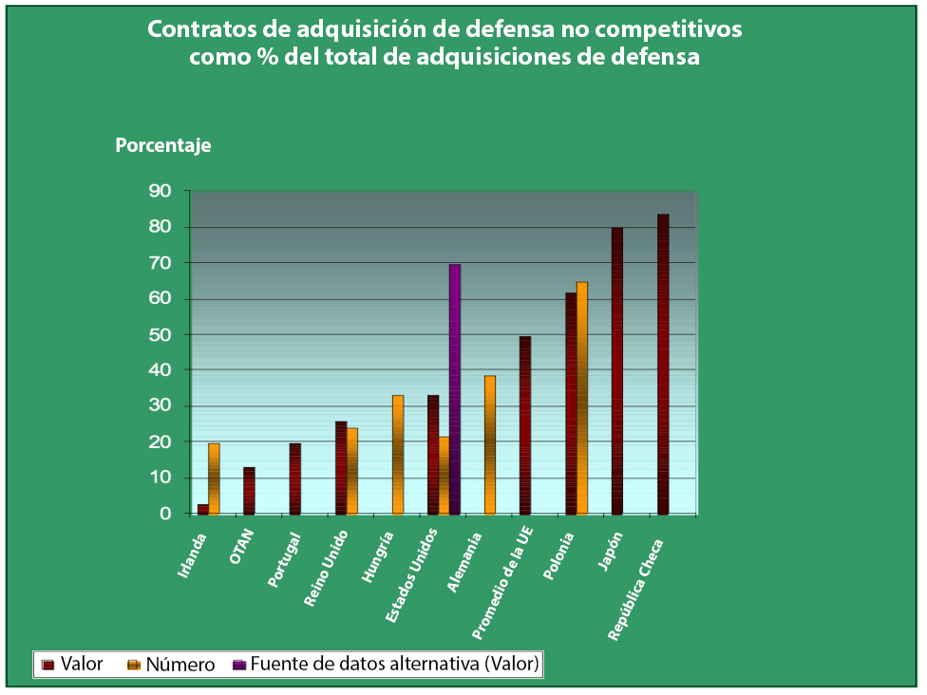Estos 'top tres' probablemente podrían reproducirse en muchos países, aunque en ese país no tenían uno de los otros riesgos importantes de contratación: contratación de un solo proveedor (contratos adjudicados sin ningún proceso competitivo), y su prima, la contratación secreta (también generalmente de una sola fuente, pero esta vez sin mucha visibilidad o escrutinio incluso dentro del ministerio)

La diapositiva opuesta muestra con qué frecuencia se utiliza la contratación de un solo proveedor en el sector de defensa.

El seguimiento de este indicador, *el porcentaje de adquisiciones de defensa que se realiza sin competencia*, es un primer paso crucial. Es útil desglosarlo en el porcentaje de adquisiciones de un solo proveedor para equipos/servicios *militares* y el porcentaje de adquisiciones de un solo proveedor para equipos y servicios *no militares*. Puede leer más sobre las adquisiciones de un solo proveedor y cómo abordarlas en estos dos informes: [Pyman et al 2009](https://curbingcorruption.com/wp-content/uploads/2018/07/Pyman-Wilson-and-Scott-2009-The-extent-of-single-sourcing-in-defence-procurement-and-its-relevance-as-a-corruption-risk.pdf), [Mustafa et al 2014](https://ti-defence.org/wp-content/uploads/2016/03/140910-Single-Sourcing.pdf).

Muchos países han trabajado arduamente para reducir el riesgo de corrupción en sus adquisiciones de defensa. Bulgaria, por ejemplo, cambió las reglas en 2011 para sus “procedimientos especiales de contratación” para licitaciones secretas. Por primera vez, se podía encontrar información sobre licitaciones especiales en el sitio web.

Una característica importante de las adquisiciones de defensa que debe tenerse en cuenta es la preferencia nacional en la producción de equipos y servicios militares. Muchas naciones quieren mantener una capacidad nacional para producir armas, y esto debe tenerse en cuenta, ya que cambia la dinámica de la adquisición competitiva y, a veces, conduce a la necesidad de un solo proveedor. Los problemas de corrupción relacionados con las empresas nacionales pueden ser abordados mediante presupuestos a libro abierto y comités de escrutinio adicionales. El problema más común es que las reglas de 'preferencia nacional' se aplican demasiado y sin cuestionamientos, lo que alimenta una vez más las malas prácticas y la corrupción.

### 2.1.8 Mejor control de la inteligencia militar

Los servicios de inteligencia de todo el mundo realizan actividades encubiertas y secretas en nombre de la seguridad nacional. Debido a la naturaleza de su trabajo, tal secreto puede ser aceptado por los ciudadanos como un mal necesario, pero las implicaciones de este punto de vista sobre el riesgo de corrupción son sustanciales. Esto puede incluir información financiera y política confidencial que, en manos corruptas, puede ser utilizada para beneficio personal, chantaje o ventaja de un partido político. Tal especulación puede socavar no solo la integridad de los servicios, sino también la seguridad nacional, si el uso de esta información para fines legítimos (hacer frente a amenazas de seguridad genuinas) es de interés secundario a una ganancia corrupta.

El riesgo de corrupción también surge de los importantes presupuestos que pueden dedicarse a las actividades de los servicios de inteligencia. En algunos estados, estos presupuestos pueden ser muy altos, sin embargo, puede faltar por completo la divulgación de los procedimientos presupuestarios o incluso indicaciones vagas sobre el destino de los fondos. Tal opacidad nubla la certeza de si se están utilizando cantidades significativas de dinero de manera legítima o para obtener ganancias ilegítimas. Tal falta de trazabilidad puede facilitar el soborno de partes cuyo trabajo puede superponerse con el del personal del servicio de inteligencia (por ejemplo, testigos y periodistas). También puede ser utilizada por agentes que buscan acceso a áreas o datos confidenciales para pagar su entrada.

El Centro para el Control Democrático de las Fuerzas Militares (DCAF) tiene una experiencia considerable sobre cómo garantizar el control y la supervisión adecuados de la inteligencia, incluyendo informes como los que se presentan en la imagen, disponibles aquí y aquí.

Varios países han resuelto problemas importantes con el control corrupto de la inteligencia militar, siendo los ejemplos más notables Perú en la época del presidente Alberto Fujimori y Colombia en la época del presidente Uribe.

#### Ejemplo: BRASIL y el control de los servicios de inteligencia

En Brasil existe una referencia legal explícita a cómo se examinan formalmente los servicios de inteligencia. El Decreto Federal 7547, artículos 4 y 12, hacen referencia a la fiscalización de los servicios de inteligencia. Las normas y los presupuestos de los servicios de inteligencia están legalmente regulados por la Contraloría General de Brasil en conjunto con el Congreso Nacional.

#### Ejemplo: ITALIA y el control de los servicios de inteligencia

Los servicios de inteligencia en Italia se reformaron en 2007 a raíz de varios escándalos que incluyeron actividades ilegítimas de monitoreo y mal uso de la información. La reforma en sí es un buen indicio de voluntad política y cambio de actitud que refleja la falta de voluntad para permitir que los servicios de inteligencia actúen con impunidad. Como parte de esta reforma, se estableció un nuevo Comité Parlamentario para la Seguridad de la República (Comitato parlamentare per la sicurezza della repubblica) con la tarea específica de garantizar que la actividad de los servicios de inteligencia se lleve a cabo de conformidad con la ley y la constitución. Varias características formales de la actividad del comité ayudan a reducir el riesgo de corrupción en los servicios de inteligencia:

* La composición del comité es multipartidista. Diez miembros, cinco de la cámara baja del parlamento y cinco de la cámara alta, son designados para reflejar la mayoría y los partidos de oposición proporcionalmente.

Los informes anuales del Comité de Asuntos Exteriores y Seguridad Nacional informan sobre una supervisión efectiva, y las fuentes académicas y los artículos de los medios no contradicen esto. Los mecanismos formales, de acuerdo con el conocimiento disponible, se implementan de manera efectiva.

* Poderes considerables de investigación. Siempre que se den razones legítimas, el comité puede convocar una audiencia de miembros individuales de los servicios de inteligencia, y cualquier persona externa a los servicios que pueda tener información destacada relevante para un asunto puede ser investigada.
* Acceso considerable a la información y las ubicaciones. El comité tiene derecho a acceder a documentos en la autoridad judicial, a acceder a materiales en investigaciones en curso y a consultar materiales confidenciales de acuerdo con procedimientos específicos. También tiene derecho a inspeccionar los edificios de los servicios de inteligencia.
* Capacidad consultiva. El comité tiene un papel tanto proactivo como reactivo. Tiene derecho a opinar sobre proyectos de decretos o normas que afecten a la organización o la dotación de los servicios de seguridad.
* Información o informes urgentes. El comité tiene la facultad de presentar información urgente a las cámaras del parlamento cuando lo considere necesario.

#### Datos comparativos de TI de los países: control de la inteligencia militar

El análisis TI-DS pregunta: ¿Las políticas, la administración y los presupuestos de los servicios de inteligencia están sujetos a una supervisión eficaz, independiente y con los recursos adecuados? Existe una amplia variación entre países, como muestran los datos a continuación ([Cover et al 2013](https://curbingcorruption.com/wp-content/uploads/2019/03/Cover-and-Meran-2013-Warchdogs-the-quality-of-legislative-oversight-of-defence-in-83-countries.pdf)).

## 2.2 REFORMAS BASADAS EN LAS PERSONAS

La investigación más reciente que investiga el éxito contra la corrupción identifica que todos los casos exitosos fueron de grupos comprometidos de personas, a veces funcionarios públicos, a veces políticos, a veces actores de la sociedad civil, a menudo una combinación de los tres. Además, todos los éxitos se lograron gracias a los propios esfuerzos humanos del país y no a los esfuerzos de personas ajenas. En la reducción de la corrupción en el sector de la defensa, discutimos la experiencia de las siguientes medidas enfocadas en las personas:

* Construir un compromiso de liderazgo compartido
* Una unidad de integridad de tiempo completo dentro del Ministerio de Defensa
* Capacitación en la lucha contra la corrupción
* Participación de los contratistas de defensa
* Inyectar personal externo en cargos clave del Ministerio de Defensa
* Compromiso visible de los soldados
* Consejo de liderazgo anticorrupción

**¿Por qué centrarse en las reformas enfocadas en las personas?**La investigación más reciente que investiga el éxito contra la corrupción identifica que todos los casos exitosos fueron llevados a cabo por grupos comprometidos de personas, a veces funcionarios públicos, a veces políticos, a veces actores de la sociedad civil, a menudo una combinación de los tres. Además, todos los éxitos se lograron gracias a los propios esfuerzos humanos del país y no a los esfuerzos de personas ajenas.

### 2.2.1 Compromiso de liderazgo compartido

La corrupción no es un tema natural en la defensa. Los oficiales no están capacitados para reconocer o abordar la corrupción; Es poco probable que los funcionarios lo mencionen. En ministerios y ejércitos más corruptos hay una razón muy racional para esto. Su visión de la corrupción tendía a ser que “Sé que la corrupción es un delito; Sé que estoy involucrado en ello, al igual que mis colegas; Sé que es un proceso duro y difícil de erradicar; Sé que soy vulnerable a las acusaciones de ello.  Por lo tanto, no hablaré de ello y no lo traeré a colación en ninguna reunión”.

Por lo tanto, una de las formas más efectivas de desarrollar un alistamiento para abordar el tema es hacer que el tema sea discutible. Puede hacer esto de varias maneras, por ejemplo.

* Discutir la lista de problemas de corrupción con sus equipos de liderazgo
* Organizar un día de discusión especial de liderazgo sobre el tema. Vea a continuación cómo hacer esto. O puede pedirle a alguien externo que se lo facilite.
* Pidiéndole a un extraño que venga y hable sobre el tema a su liderazgo o a una reunión relevante de la Junta de Defensa.

**Organizar un 'Día del Liderazgo' sobre los riesgos de corrupción y la reforma**

En el programa de defensa TI-DS, una vez entendimos la prevalencia de este modelo mental sobre la corrupción en defensa, experimentamos con diferentes mecanismos para traerlo a la superficie y desarrollar una solución constructiva. Evolucionamos lo que ahora llamamos 'días de liderazgo', en los que una gran proporción del ministerio de defensa y el liderazgo militar se toman un día completo para discutir la naturaleza de los problemas de corrupción que enfrentan y las posibles formas en que pueden abordarse.  Por ejemplo, en la figura mostrada en la Sección 2.2 anterior, treinta altos funcionarios militares y del ministerio de defensa de Botsuana están 'votando' sobre cuál de los 29 riesgos de corrupción en defensa es más relevante para su país. Curiosamente, el riesgo casi número uno era el control corrupto de las funciones de inteligencia militar y civil; un riesgo que ha sido significativo en los países de América Latina y actualmente es común en muchos países de África occidental.

Tal día conlleva un riesgo político para el patrocinador principal; esto a veces significa que habrá dos o tres días de liderazgo en los que participen diputados y delegados, antes de que el verdadero liderazgo se sienta lo suficientemente seguro como para participar.  Pero de la misma manera, lo inusual del evento ofrece la oportunidad de un importante paso adelante en la comprensión.

El día normalmente constaría de cinco partes:

1. La primera sería una discusión general sobre corrupción y la prevención de la corrupción.
2. La segunda sería una explicación de los riesgos de corrupción específicos en el sector de defensa del país: a veces basada en la tipología, a veces basada en la identificación inmediata de los riesgos.
3. La tercera sería la priorización de esos riesgos y los aspectos prácticos (políticos, logísticos y financieros) de implementar soluciones.
4. La cuarta sería una revisión de la experiencia de otros dos o tres países en su experiencia de defensa anticorrupción.
5. Finalmente, la quinta estaría dedicada a la organización, la gobernanza y la creación de un grupo de trabajo para coordinar la implementación del plan anticorrupción.

Estos eventos de un día han tenido un impacto en los aproximadamente 15 países donde los han llevado a cabo. En todos los casos, los participantes han dicho que se han ido con una comprensión diferente de lo que es la corrupción y una mayor esperanza de que sus militares ahora puedan hacer algo sustancial en su contra.

### 2.2.2 Establecimiento de una unidad de integridad de tiempo completo dentro del Ministerio de Defensa

La reforma anticorrupción tiene tanto que ver con cambiar la mentalidad y el comportamiento como con el cambio técnico o la voluntad política. Independientemente de lo que haga en materia de reforma anticorrupción en la defensa, lograr que ese cambio de comportamiento suceda requerirá personal de tiempo completo. Un buen enfoque es establecer una unidad de integridad de tiempo completo dentro del Ministerio de Defensa. Establecer cargos de tiempo completo demuestra compromiso, y si la unidad puede luego coordinar o implementar los planes de acción propuestos por el liderazgo. El mandato de dicho grupo puede variar, según la necesidad y las circunstancias. Puede incluir:

* Elaborar el plan de acción anticorrupción de la dirección
* Coordinar y hacer seguimiento del plan de acción
* Asesorar al personal sobre los mejores cursos de acción.
* Escrutar las licitaciones previstas en busca de riesgo de corrupción
* Brindar información sobre políticas y proyectos de ley, evaluando su impacto en la transparencia y los riesgos de corrupción.
* Escrutar posibles conflictos de interés
* Brindar capacitación anticorrupción a oficiales y funcionarios.
* Hacer el análisis anual del riesgo de corrupción
* Hacer un enlace interno y externo
* Fomentar la transparencia y la apertura en las operaciones y publicaciones del Ministerio de Defensa

#### **Ejemplo: Polonia Unidad de integridad DEL Ministerio de Defensa**

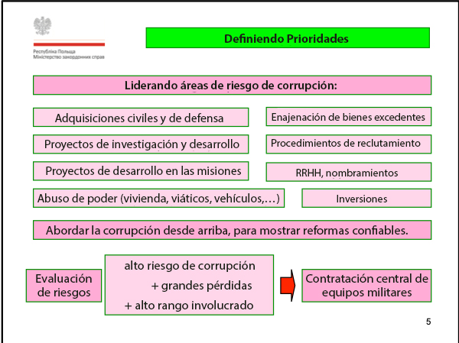Aquí hay un ejemplo de una de esas unidades, en el Ministerio de Defensa de Polonia. Establecida en 2007, ha estado en funcionamiento por más de diez años.

Polonia tuvo una iniciativa anticorrupción de todo el gobierno en el período 2006-2010, y luego nuevamente (ver, por ejemplo, [Pyman 2017](https://curbingcorruption.com/wp-content/uploads/2018/07/Pyman-2017-Addressing-corruption-in-military-institutions.pdf)). La iniciativa inicial fue particularmente fuerte en el Ministerio de Defensa Nacional, donde el ministro de defensa (inicialmente Radoslav Sikorski) brindó una fuerte dirección política para la reforma. Hicieron un análisis amplio, identificaron ocho áreas débiles (ver el diagrama opuesto), establecieron un grupo de trabajo de tiempo completo que incluía personal de la sociedad civil y luego se enfocaron en adquisiciones de alto valor, conflictos de interés y abuso por parte de funcionarios de alto rango.

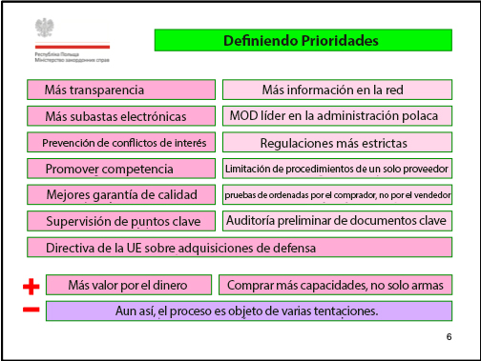Luego redujeron las ocho áreas prioritarias a solo unas pocas prioridades: adquisiciones de alto valor, oficiales de alto rango y abuso de poder. En materia de adquisiciones, procedieron a realizar toda una serie de reformas, que incluyen más transparencia, menos adquisiciones de una sola fuente, mejores pruebas operativas, más subastas electrónicas, etc. (ver diagrama). Esto suena sencillo, pero no lo fue y no sucedió fácilmente. El grupo de trabajo de métodos anticorrupción de tiempo completo seguía recibiendo órdenes sospechosas.

La clave de su éxito fue la presencia del grupo de trabajo de tiempo completo. Estaba compuesto por solo 4 empleados, pero estaban comprometidos y claramente tenían el apoyo del Ministro. La mayor parte del personal procedía de fuera del Ministerio y el equipo estaba encabezado por un hombre que anteriormente había sido un activista de la sociedad civil que trabajaba para TI-DS Polonia.

En 2011, el sector de la defensa volvió a ser identificado como un importante riesgo de corrupción debido al secreto que rodea a las decisiones de contratación (que suelen estar exentas de los requisitos de la Ley de Contratación Pública). Los riesgos de corrupción que se encontraron con mayor frecuencia tenían que ver con que las especificaciones de las licitaciones eran redactadas para una empresa en particular y con un solo proveedor: en 2011, 160 licitaciones fueron de un solo proveedor, y 324 de múltiples proveedores. El valor de las licitaciones de un solo proveedor fue 200 millones PLN (aproximadamente 36 millones de libras esterlinas) más que el valor de los contratos de múltiples proveedores.

La estrategia anticorrupción del gobierno polaco de 2014-2019 también apunta a la defensa (en particular, a adquisiciones) como un área de riesgo continuo de corrupción. El Plan identifica un mayor secreto como un riesgo de corrupción y menciona las compensaciones y el potencial de modificación de los contratos después de la firma como áreas de riesgo. También establece que existe una tendencia creciente a limitar el acceso a la información sobre las licitaciones que se realizan.

**¿Cuál fue el efecto de esta unidad?**

A nivel nacional, Polonia pasó de ser la nación más corrupta de la UE en 2005 a estar en el medio (15° de 28) en 2013. Para los ministerios de defensa, hay varias lecciones de política:

* Es fundamental establecer un equipo de implementación a tiempo completo. El de Polonia tiene solo cuatro personas, y fue una buena movida crearlo en gran parte con personal externo.
* Esto hace que el equipo de implementación sea permanente para el Ministerio
* Se mantiene por debajo del radar político. La iniciativa del Ministerio de Defensa nunca tuvo un perfil público alto. Comenzó con el título muy modesto de 'La Oficina de Procedimientos Anticorrupción' (aunque ahora tiene un título bastante más grandioso: Oficina del Plenipotenciario del Ministro para Procedimientos Anticorrupción).

Las unidades de integridad también se han convertido en una característica habitual de los esfuerzos de prevención de la corrupción en otros sectores.

### **2.2.3 Consejo de liderazgo anticorrupción**

Otra forma de generar compromiso en la prevención de la corrupción y de superar las objeciones o la resistencia es establecer un grupo de liderazgo sobre el tema. Este podría ser un nuevo grupo de liderazgo, formado especialmente para reunir a los líderes de defensa que necesitan trabajar juntos para establecer la prevención de la corrupción como una parte rutinaria de las organizaciones nacionales de defensa. O podría agregarse al alcance de una organización existente, como el comité de auditoría. A menudo, este comité tiene un alcance que se ha vuelto limitado con el tiempo, y ese rol puede fortalecerlo.

Otro enfoque que se discute en algunos Ministerios de Defensa ha sido crear un consejo que represente todos los niveles de la organización, con una 'sección diagonal' de personas de todos los niveles de la organización.

El lugar donde se ubica la Unidad de Integridad dentro de la jerarquía de defensa es importante. Podría ser supervisado por el Ministro (p. ej., Polonia), o el Comité de Auditoría, o por un consejo anticorrupción de Defensa específicamente constituido (p. ej., Bulgaria).

### 2.2.4 Construir centros de experiencia profunda en anticorrupción de defensa

El autor aboga firmemente por grupos anticorrupción de defensa de tiempo completo en todos los Ministerios de Defensa. Esto requiere recursos y, por lo tanto, experiencia y, por lo tanto, capacitación especializada. Ahora hay cuatro Centros para la integridad de la defensa además de TI: uno en el Ministerio de Defensa de Noruega ([CIDS](https://cids.no/)), uno en la Academia de Defensa del Reino Unido ([aquí](https://www.da.mod.uk/colleges-and-schools/defence-leadership-centre/international-defence-engagement/)), uno en la Universidad Nacional de Defensa de Ucrania en Kiev ([aquí](https://secgovcentre.org/2015/11/developing-capacity-through-ukraines-building-integrity-training-and-educational-centre/)), y uno en la sede de la OTAN en Bruselas. ([aquí](https://buildingintegrity.hq.nato.int/)).

TI-DS ayudó a capacitar a más de 1000 coroneles en todo el mundo, capacitó a numerosos capacitadores y capacitó intensamente a diez empleados adscritos hasta la fecha. Las fuerzas armadas, como muchas otras profesiones, están notablemente conectadas a nivel internacional; siempre van a las academias militares de la otra para recibir capacitación y ejercicios, por lo que la noticia sobre los nuevos enfoques se difunde rápidamente. Por lo tanto, varios de estos centros de experiencia comienzan rápidamente a catalizar una red internacional, o una comunidad, de conocimiento sobre la prevención de la corrupción en el sector.

### 2.2.5 Capacitación y educación para la prevención de la corrupción

Estar en las Fuerzas Militares es un largo ejercicio de capacitación. La capacitación es dura, diseñada para permitir que los soldados respondan inmediatamente con los reflejos 'correctos'. Por el contrario, si no hay capacitación, el sujeto bien podría no existir.

Los oficiales reciben capacitación en "integridad" en la escuela de cadetes para oficiales. Estas escuelas de oficiales siguen un plan de estudios algo similar en todo el mundo, a menudo inspirado en las originales, como la Academia Militar de Sandhurst en el Reino Unido. La capacitación de integridad tiene como objetivo ser un líder confiable, para que sus soldados lo sigan sin cuestionamientos a la batalla, en lugar de apuntar a la corrupción. No obstante, los valores y estándares que infunde: honestidad, confianza, su palabra es su vínculo, son los mismos que busca impartir cualquier curso de integridad civil.

La capacitación también tiene un propósito de integridad más amplio, inculcar en el oficial un fuerte sentido de orgullo militar. Reconocerá esto en casi todos los ejércitos del mundo. Incluso en países altamente corruptos donde los propios militares están involucrados, encontrará que los oficiales son conscientes del choque entre sus valores y su orgullo de ser un oficial, con las acciones que deben tomar para sobrevivir en un entorno corrupto. Esta tensión es un poderoso motivador de las personas para 'hacer lo correcto', en la medida de lo posible.

Históricamente, la capacitación en prevención de la corrupción en las organizaciones de defensa ha sido mínima, pero ha aumentado rápidamente en los últimos 10 años. Además de las actividades de capacitación del Programa de Defensa de Transparency International, otras organizaciones han establecido potencial de capacitación. Estas incluyen la OTAN, los ministerios militares/de Defensa en el Reino Unido, Noruega, Colombia, Afganistán, Ucrania, Nigeria y otros lugares.

Más información:

* Transparency International Defense tiene un curso de cinco días sobre prevención de la corrupción.
* La OTAN tiene el curso 'Building Integrity', abierto a aliados de la OTAN y socios de la OTAN.
* Ucrania tiene una organización de capacitación llamada BTEC.
* La Academia de Defensa del Reino Unido tiene un curso.
* Noruega ha establecido un Centro para la Integridad en los Estudios de Defensa que puede brindar capacitación en prevención de la corrupción.

También hay material de capacitación para Oficiales Generales, para Suboficiales y para grupos más especializados, como las Direcciones de Adquisiciones. De vez en cuando, Transparency International Defense también ha ofrecido adscripciones de 2 a 3 meses a personas que tienen previsto trabajar tiempo completo en la prevención de la corrupción. Varias de estas han aprovechado la oportunidad para llevar a cabo una investigación original sobre los problemas de corrupción en su propio Ministerio de Defensa y sus fuerzas militares. El informe que se muestra acá, por ejemplo, analiza 400 informes de auditoría del Ministerio de Defensa ucraniano y clasifica los casos de corrupción que identificó el empleado adscrito. Luego, los adscritos regresan a su país de origen, generalmente como capacitadores de anticorrupción en sus Ministerios de Defensa nacionales.

### 2.2.6 Procurador o equivalente

Todas las fuerzas militares tienen una estructura disciplinaria. En los EE. UU. y los países relacionados con los EE. UU. tiende a ser el sistema de Procuradores. Estos existen tanto en funciones civiles como militares (ver [aquí](https://en.wikipedia.org/wiki/Office_of_Inspector_General_(United_States))) y se han establecido muy bien en las fuerzas militares de los EE. UU. También existen en una amplia gama de países (ver [aquí](https://en.wikipedia.org/wiki/Inspector_general)).

Tales estructuras en las fuerzas armadas a menudo no cuentan con suficientes recursos y/o no son bien consideradas. Por lo tanto, representan un recurso existente que puede fortalecer su papel de prevención y educación de corrupción.

### 2.2.7 Colaboración con contratistas de defensa

Los contratistas de las fuerzas armadas y del ministerio de defensa deben ser una parte integral del sistema de prevención de la corrupción en defensa. Pero con demasiada frecuencia se les ve como culpables, cuyo objetivo es extraer el máximo de sus contratos y conexiones. De hecho, los contratistas pueden ser culpables de esto. Por otro lado, en su mayoría estarán dispuestos a cooperar, a menudo aliviados de encontrar un cliente comprensivo que esté dispuesto a trabajar con ellos para reducir los riesgos y la incidencia de corrupción. Para obtener más información, consulte [Clark and Pyman 2013](https://curbingcorruption.com/wp-content/uploads/2018/07/Clarke-and-Pyman-2013-Raising-the-bar-Good-anti-corruption-practices-in-defence-companies-Part-I.pdf).

##### **Requerir programas de cumplimiento**

El punto de partida es que todos los proveedores del Ministerio de Defensa y las fuerzas armadas deberían estar obligados a tener programas de cumplimiento y ética anticorrupción en sus empresas. Esto es común en algunos países, especialmente en los EE. UU., y es una práctica que se está extendiendo rápidamente en la contratación civil, como reacción a las leyes antisoborno, como la Ley Anti-Soborno del Reino Unido y la ley Sapin II en Francia. Si su país no tiene una ley de este tipo, es posible que pueda exigir dichos programas como parte de los requisitos de adquisición de defensa (como en los EE. UU., consulte aquí) o como un componente de los criterios de evaluación de licitaciones oficiales.

##### **Invitar a los contratistas a ser proactivos**

Además de exigir acciones a los contratistas, trabaje con ellos en las medidas que podrían ayudar a reducir los riesgos de corrupción. Por ejemplo, puede haber formas de hacer que el proceso de desarrollo de las especificaciones de licitación sea más abierto y transparente, donde los contratistas puedan ayudar y puedan indicar si algunos de los requisitos favorecen a ciertos contratistas sobre otros. Transparency International Defense ha publicado ejemplos de lo que constituye una buena práctica de contratistas de defensa en la prevención de la corrupción ([Clark y Pyman 2013](https://curbingcorruption.com/wp-content/uploads/2018/07/Clarke-and-Pyman-2013-Raising-the-bar-Good-anti-corruption-practices-in-defence-companies-Part-I.pdf), portada opuesta, y el CDI actual de 2020 de TI-DS, [aquí](https://ti-defence.org/dci/)). Puede distribuir sus informes a sus contratistas.

##### **Invitar a los contratistas a contribuir a sus planes**

Invite a los contratistas con los que trabaja. O puede trabajar con las asociaciones de la industria de defensa, en su país e internacionalmente, para describir lo que espera de los contratistas y cómo pueden ayudarlo.

### 2.2.8 Inyectar personal externo en cargos clave del Ministerio de Defensa

Si tiene un ministerio donde hay altos niveles de corrupción y una profunda desconfianza externa hacia el ministerio, un enfoque podría ser inyectar una masa crítica de personas externas a los altos cargos. Una característica común para forzar el cambio en las grandes organizaciones es atraer a personas externas de alto nivel a cargos clave. Esto ayuda especialmente si la persona de mayor rango asume el cargo de nuevo Ministro. Varias de las reformas discutidas en esta revisión han sido catalizadas por dichos cambios de alto nivel. Lo mismo ocurre con los cargos superiores, como jefe de auditoría, jefe de adquisiciones, jefe de operaciones, jefe de logística. Esto es menos común en los ministerios de defensa, generalmente en deferencia a la experiencia más profunda que se espera que se requiera.

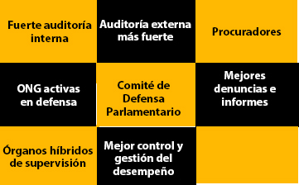Pero también conocemos una alternativa muy imaginativa, en Ucrania, donde el Ministerio de Defensa incorporó a 12 personas externas, en su mayoría abogados que trabajaban con la sociedad civil, a cargos de alto nivel, como el Jefe de Adquisiciones de Defensa. Todavía no hemos visto una evaluación del resultado que esto generó. Sin embargo, incluso si finalmente no hubiera tenido éxito, es una forma imaginativa de interrumpir las relaciones corruptas que existen dentro de un ministerio altamente burocrático establecido desde hace mucho tiempo.

## 2.3 MONITOREO DE LAS REFORMAS

Los mecanismos de monitoreo y supervisión son importantes para controlar la corrupción de manera duradera y sostenible, por ejemplo, a través de auditores, agencias reguladoras u organizaciones independientes dentro de la sociedad civil. Pero estas reformas tienen una historia decepcionante, y a menudo se han vuelto rápidamente ineficaces. Las razones son bien conocidas: falta de presupuesto, personal sin cambios con respecto a las organizaciones predecesoras, negligencia institucional, marginalización deliberada, subversión en el entorno político, acceso denegado a personas y registros clave, sobornos o amenazas. Por lo tanto, encontrar formas de poner en acción múltiples formas de escrutinio independiente es una parte central de las estrategias anticorrupción.

### 2.3.1 Fortalecer la auditoría interna

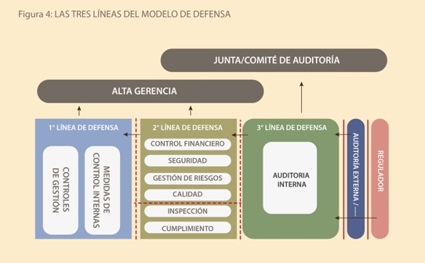Los Ministerios de Defensa suelen tener órganos de auditoría interna como otros ministerios (a veces también llamados órganos de control interno o de revisión y control interno). Sin embargo, a menudo no son organizaciones fuertes, con frecuencia carecen de recursos y/o se mantienen alejadas de áreas sensibles; especialmente en ministerios que cuentan en gran parte con oficiales militares. Es una pena, ya que una función de auditoría capaz puede tener un gran efecto sobre la prevención de la corrupción, así como en la detección del fraude.   
La auditoría opera siendo la 'tercera línea de defensa' en un sistema de gestión que funcione bien. La primera línea de defensa es la supervisión de la gestión normal. La segunda línea de defensa proviene de otros mecanismos de control de gestión de línea, como la gestión de riesgos, la inspección y el control financiero. La auditoría es la 'tercera línea' después de eso. Ver el diagrama esquemático al lado.

#### Función de auditoría del Ministerio de Defensa de Ucrania: buenas prácticas

Hay un poderoso ejemplo del buen uso de la auditoría interna en el Ministerio de Defensa de Ucrania, donde un fuerte director de auditoría ha construido el departamento para que sea la entidad líder en los esfuerzos de prevención de la corrupción del Ministerio de Defensa de Ucrania.En 2012, llevó a cabo un análisis de 200 informes de auditoría del Ministerio de Defensa y 200 investigaciones especiales del Ministerio de Defensa, que por ley están a disposición del público en Ucrania [(Barynina y Pyman, 2012](https://ti-defence.org/wp-content/uploads/2016/03/2012-03_3rdLine_AuditsDefenceCorruption.pdf)). Ella los analizó y los organizó en cuatro categorías principales de corrupción:

**Pérdida (desperdicio) de ingresos:**El lado de los ingresos del presupuesto de defensa debe ser objeto de una auditoría detallada. En Ucrania, el Ministerio de Defensa recibe los ingresos de las ventas de excedentes de armas, propiedades y los ingresos de las instituciones presupuestarias derivados de los servicios prestados. Los resultados de la auditoría, todos cuantificados, incluyen:

* la provisión irracional del uso gratuito de recursos para algunos individuos /  
  entidades (sin alquiler, pago por la tierra)
* la reducción irracional del precio/valor/volumen de la propiedad   
  vendida, los servicios pagados, el trabajo realizado, el alquiler, los privilegios/descuentos irracionales para algunos compradores
* contratos económicamente desventajosos, provisión de préstamos, sanciones financieras a algunos proveedores/deudores en caso de condiciones no contractuales
* falta de pagos por parte de las empresas públicas debido al presupuesto/dividendos

**Gastos ilegales.**Los gastos ilegales generalmente significan (i) gastos realizados violando la ley, (ii) costos no previstos y (iii) pérdidas por falta o daño de recursos. Los resultados de auditoría, todos cuantificados, incluyen gastos en relación con:

* Ciudades militares/cantones, complejos integrales de propiedad
* Bienes muebles
* Construcción, adquisiciones de viviendas
* Pago ilegal de salarios, asignaciones monetarias, becas y otro tipo de incentivos
* Pérdidas (daños) por falta o escasez de Armas y equipo militar

**Violaciones que no resultaron en pérdidas financieras.** Los hallazgos incluyen violaciones en relación con Exagerar la necesidad de fondos presupuestarios; incluir cifras incorrectas a las solicitudes de presupuesto; subestimar el valor de los activos, cuentas por cobrar y por pagar; excedentes de activos; violación de la disciplina financiera y presupuestaria

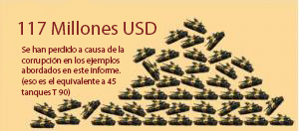**Discusión.** Este análisis fue sorprendente para muchos de los que trabajamos en la prevención de la corrupción en defensa. Primero, que todos los informes de auditoría estuvieran disponibles al público. Segundo, la capacidad analítica de la autora de la auditoría, en ese momento el Director Adjunto del Ministerio de Defensa de Ucrania. Tercer, su valentía: inicialmente fue despedida por ese informe y solo después fue reincorporada. Cuarto, la forma en que categorizó todos los diferentes tipos de pérdida es un ejemplo para otros departamentos de auditorías del Ministerio de Defensa en todas partes. Finalmente, que este departamento haya sido apoyado y fortalecido dentro del Ministerio de Defensa ucraniano para tener un papel fundamental en la lucha contra la corrupción en las fuerzas militares y el Ministerio de Defensa ucranianos.

Para obtener más detalles, incluyendo las referencias a los montos perdidos y las implicaciones para operar una función de auditoría en un país con un alto índice de corrupción, consulte [Barynina y Pyman (2012).](https://ti-defence.org/wp-content/uploads/2016/03/2012-03_3rdLine_AuditsDefenceCorruption.pdf)

### 2.3.2 Procuraduría

En relación con Afganistán, la creación de una organización IG fuerte dentro de las fuerzas militares afganas y el Ministerio de Defensa afgano ha sido una parte central de la lucha contra la corrupción en el Ministerio de Defensa y las Fuerzas de Defensa Nacional Afganas. Puede encontrar más información sobre la experiencia y su desempeño a través del Procurador Especial para Afganistán ([SIGAR](https://www.sigar.mil/)).

### 

### 2.3.3 Fortalecimiento de la auditoría externa

La auditoría externa de defensa es una salvaguardia esencial sobre el Ministerio de Defensa. ¿Por qué? Las oficinas de auditoría independientes aumentan la capacidad de los parlamentos y las legislaturas de reducir el riesgo de corrupción en la defensa. Las oficinas de auditoría pueden realizar auditorías generales, examinando el gasto de defensa del gobierno en general, o auditorías enfocadas que analicen un área específica del gasto de defensa. Pueden ser auditorías financieras estrictas o análisis que busquen la relación calidad-precio y la asignación eficiente de recursos.

Junto con los documentos presupuestarios del ejecutivo, los informes de auditoría son cruciales para permitir que los parlamentos, las legislaturas y los ciudadanos examinen de manera efectiva la gestión de los fondos públicos por parte del gobierno, si el presupuesto de defensa se ejecutó según lo aprobado y dónde hay lagunas e incertidumbres. Mediante el análisis de las propuestas presupuestarias y la validación independiente de los costos, las oficinas de auditoría pueden brindar un apoyo esencial.

La producción de informes de auditoría por parte de una institución independiente puede servir para corregir el desequilibrio de información y la experiencia en materia de defensa entre el gobierno y el parlamento. Las oficinas de auditoría proveen los documentos que ayudan a garantizar que los gastos de defensa del gobierno puedan ser supervisados desde el inicio del proceso presupuestario hasta el final.

##### **Comparación de países en el análisis TI-DS: efectividad de la auditoría externa**

¿Qué tan efectivas son las auditorías externas de defensa? La base de datos de defensa TI-DS contiene el análisis de la calidad de las auditorías externas de defensa de 82 países, en respuesta a la pregunta: “¿Existe una auditoría externa de defensa efectiva y transparente?” Los resultados del análisis de 2013 muestran que casi dos tercios de los países de la encuesta obtuvieron una puntuación razonablemente buena. Los países de África y Medio Oriente tienen el registro más pobre, a partir de 2013. Para obtener más información, consulte [Cover and Meran 2013](https://curbingcorruption.com/wp-content/uploads/2019/03/Cover-and-Meran-2013-Warchdogs-the-quality-of-legislative-oversight-of-defence-in-83-countries.pdf).

#### **Buen ejemplo: JAPÓN**

Los gastos de defensa de Japón son auditados por la junta de auditoría estrictamente independiente. La constitución japonesa requiere que la Junta audite anualmente las cuentas finales de los gastos e ingresos del estado. Los informes de auditoría luego se presentan al parlamento (La Dieta de Japón) a través del gabinete, durante el año fiscal inmediatamente posterior al período cubierto. Estos informes de auditoría son deliberados por comités parlamentarios relevantes en las cámaras baja y alta de la Dieta, los cuales tienen un comité dedicado a su escrutinio.

#### **Buen ejemplo: LETONIA**

Según el GI 2013, la Oficina del Auditor General de Letonia se ha vuelto cada vez más eficaz y respetada en el Ministerio de Defensa en los últimos años. Es una institución independiente y realiza auditorías periódicas y especializadas. Por ejemplo, la Oficina del Auditor General ha examinado el “Uso de Fondos Gubernamentales en Entrenamiento de Personal Militar”. Todos los informes de auditoría están disponibles públicamente en línea y son de fácil acceso para el parlamento.  Los altos funcionarios de la Junta asisten siempre a las deliberaciones de las comisiones parlamentarias. Aprovechan esta oportunidad para explicar el contenido de los informes de auditoría o actividades de auditoría relevantes y para presentar la opinión de la Junta. La junta de Auditoría consulta a la Dieta cuando prepara el plan de auditoría e implementa sus auditorías y toma en consideración sus solicitudes. Esto es para asegurar que el trabajo de la Junta refleje las preocupaciones y expectativas del parlamento y el público. Los informes de la junta se ponen a disposición del público, lo que permite la crítica pública y el escrutinio de los gastos de defensa.

El Comité Parlamentario de Gasto Público y Auditoría de Letonia tiene la tarea de supervisar la implementación de las recomendaciones del Auditor General y realiza reuniones periódicas con este fin. El progreso de cualquier recomendación de auditoría hecha al Ministerio de Defensa se informa al comité de defensa parlamentario.

#### **Buen ejemplo: Reino Unido**

Cada año, la Oficina Nacional de Auditoría del Reino Unido lleva a cabo un análisis detallado de los 20 principales proyectos importantes en el sector de la defensa. Estos resultados están sondeando y están publicados. El informe sobre el plan de equipamiento del Ministerio de Defensa para 2017 se puede encontrar [aquí](https://www.nao.org.uk/report/ministry-of-defence-the-equipment-plan-2017-to-2027/)_

### 2.3.4 Mejorar la supervisión parlamentaria

El parlamento está destinado a ser uno de los principales controles sobre la integridad y la gestión de la defensa por parte del gobierno. La realidad es que esto rara vez es el caso. En el [análisis detallado](https://curbingcorruption.com/wp-content/uploads/2019/03/Cover-and-Meran-2013-Warchdogs-the-quality-of-legislative-oversight-of-defence-in-83-countries.pdf) de TI-DS sobre la calidad y la transparencia de la supervisión parlamentaria de la defensa, solo 12 de los 83 países calificaron como riesgo muy bajo o riesgo bajo (muy bajo: Australia, Alemania, Noruega, Reino Unido; Bajo: Austria, Brasil, Bulgaria, Colombia, Francia, Japón, Polonia, Eslovaquia, Corea del Sur, Suecia, Taiwán, EE. UU.). El 85% de los países carecen de un escrutinio efectivo de su política de defensa.

### 2.3.5 Seguimiento por ONG

Las ONG juegan un papel vital en el monitoreo del gobierno y la corrupción gubernamental. Esto es igualmente cierto en el sector de la defensa. Sin embargo, en muchos países las ONG están menos presentes en el sector de la defensa que en otros sectores. Si usted es un funcionario público o un ministro que busca reducir la corrupción en el sector de la defensa, trabaje con las ONG que estén interesadas en la defensa. Puede traerlas como asesoras, a impartir capacitación o a ser desafiantes. En algunos países, se invita a los representantes de las ONG a ayudar en la formulación de políticas. Si no hay una ONG relacionada con la defensa, le conviene tratar de fomentar la creación de una y/o animar a las ONG existentes a expandirse hacia la defensa.

El programa de Defensa y Seguridad de Transparency International ha sido la ONG internacional predominante en todo el sector de la defensa a nivel mundial desde 2004. El equipo de defensa y seguridad de TI-DS, fundado en 2004, tiene experiencia de trabajo con varios países y ha llevado a cabo más investigaciones y análisis sobre corrupción en defensa y reformas anticorrupción que nadie. El equipo de aproximadamente 20 empleados tiene su sede en Londres, pero también tiene miembros del equipo destacados en Bruselas, Líbano, Ucrania, EE. UU. (otros). Su trabajo se menciona ampliamente a lo largo de esta revisión.

TI-DS tiene amplios análisis de países y material de orientación a los que puede acceder de forma gratuita. También tienen unas cien evaluaciones detalladas de la defensa de los países y 160 evaluaciones de compañías de defensa. Visite su sitio web, [aquí](http://ti-defence.org/), y su lista de publicaciones, [aquí](http://ti-defence.org/publications/). Una buena acción sería ponerse en contacto con el Grupo de Defensa de TI-DS y pedir ayuda. Su correo electrónico es [aquí](http://defence@transparency.org/). También puede ponerse en contacto con su organización nacional de TI-DS (puede encontrar sus datos de contacto [aquí](https://www.transparency.org/whoweare/contact)). Es posible que esta no sea competente para abordar la corrupción en defensa, pero puede conectarlo con el grupo central de defensa de TI-DS y actuar como enlace local.

### 2.3.6 Supervisión independiente híbrida

La calidad y profundidad de las entidades de monitoreo independientes pueden sufrir fácilmente dos tipos de tensión. Por un lado, tener un buen conocimiento local, pero quizás no un conocimiento funcional profundo, y al mismo tiempo ser vulnerables a que los miembros de la organización sean subvertidos por quienes están en el poder. O el problema contrario, de contar con expertos internacionales con profundo conocimiento funcional, una mayor capacidad para resistir la influencia local corrupta, pero vulnerable por no tener suficiente conocimiento local.

Ha habido tres ejemplos en los últimos años de organizaciones anticorrupción independientes que han tratado de superar este problema al tener una mezcla de locales e internacionales en la Comisión. Un ejemplo es la CICIG en Guatemala, otro es el MEC en Afganistán (el comité independiente conjunto de monitoreo y evaluación anticorrupción) y uno en Ucrania. Llamado Comité Anticorrupción de Defensa Independiente (NAKO es el acrónimo ucraniano), se estableció en 2015 y tiene tres miembros locales y tres miembros internacionales. Dichas entidades híbridas han tenido dificultades. Pero, además de lo importantes que son para restablecer la confianza en la actuación policial (ver el Curbing Corruption Police Review, [aquí](https://curbingcorruption.com/sector/police-services/), Sección 2.3) son una opción importante.

## 2.4 REFORMAS DE JUSTICIA Y ESTADO DE DERECHO

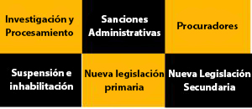En el debate sobre las reformas anticorrupción en defensa, los ministros de defensa y los jefes de adquisiciones de defensa preguntan repetidamente: “Tenemos una gran cantidad de sistemas y procesos de control implementados en nuestras adquisiciones de defensa, pero aun así no detienen el soborno y la corrupción. ¿Qué más podemos considerar hacer? Es (a veces) una súplica sincera: el sector de la defensa siempre ha sido particularmente vulnerable a la corrupción, con sus proyectos grandes y técnicamente complejos; su base de proveedores limitada; y sus restricciones relacionadas con el secreto y la seguridad. Sin duda, no existe una solución única, y la supervisión por sí sola no soluciona el problema.

**La suspensión e inhabilitación** son otra herramienta del Estado de Derecho para combatir la corrupción. Agregan ventajas significativas de las que carecen otras formas de fiscalización: tienen efectos inmediatos; suceden rápidamente; requieren una baja carga de evidencia; y son fáciles de hacer para las agencias de adquisición de defensa, ya que pueden hacerlo ellas mismas, sin la necesidad de una agencia de procesamiento, tribunales o jueces adicionales.

Los sistemas de suspensión e inhabilitación suelen ser mecanismos administrativos que regulan el comportamiento de los contratistas mientras operan dentro o en conexión con un establecimiento de defensa, pero aún así son independientes de él. Estos sistemas tienen el poder de disciplinar a los contratistas corruptos e incluso de inhabilitarlos en caso de mala conducta. Pero, más concretamente, estos sistemas también tienen el poder de exigir un mejor comportamiento de las empresas sin inhabilitarlas, iniciando así un ciclo ascendente de mejora sin la imposición real de la inhabilitación, excepto cuando sea necesario.

Hay cuatro sistemas nacionales (Brasil, Kenia, India y Estados Unidos) y un sistema internacional (el Banco Mundial). Dentro de los Estados Unidos, es el Departamento de Defensa de los EE. UU. el que ha empleado estas sanciones de manera más productiva y útil.

**¿Cómo trabajan?** Un sistema de suspensión e inhabilitación impide la corrupción, el fraude, el despilfarro y el abuso, problemas que amenazan todas las etapas del proceso de contratación, desde que una agencia comienza a determinar sus requisitos de contratación hasta que se adjudican, ejecutan y cierran los contratos. Disuaden estos problemas de manera "específica" y "general". La disuasión específica ocurre cuando se detiene individualmente a un contratista que se porta mal y se lo retira del proceso de adquisición, impidiendo así la conducta indebida actual o futura por parte de ese contratista. La disuasión general ocurre debido al impacto saludable más amplio que la suspensión y la inhabilitación pueden tener sobre la conducta de los contratistas en toda la industria de la defensa; en efecto, el ascenso de una cultura más amplia de ética empresarial.

Una cultura de ética empresarial se inculca de varias maneras. Por un lado, un contratista tiene el interés financiero de seguir siendo elegible para recibir y ejecutar contratos públicos; con ese fin, un sistema de suspensión e inhabilitación institucionaliza y ratifica un proceso de contratación que premia el comportamiento ético, no el no ético. Se incentiva a un contratista a actuar éticamente cuando un sistema de suspensión e inhabilitación asegure que existen consecuencias significativas por desviaciones específicas de ciertas normas éticas, que incluyen la inhabilitación para contratos públicos y beneficios por cumplir con dichas normas. De hecho, para evitar sanciones, un contratista debe adoptar sistemas internos de cumplimiento que sean lo suficientemente sólidos para prevenir, identificar, mitigar y eliminar comportamientos poco éticos o ilegales. A su vez, se arraiga una cultura y un clima de conducta ética y buen gobierno corporativo más amplios en toda la industria.

Para investigar si podría tener sentido iniciar un sistema de suspensión e inhabilitación en su sector de defensa, lea el informe de Shaw y Totman de 2015 sobre el tema: Suspension and Debarment: strengthening integrity in international defence contracting, disponible [aquí](https://curbingcorruption.com/wp-content/uploads/2018/07/Shaw-and-Totman-2015-Suspension-and-debarment-Strengthening-integrity-in-international-defence-contracting-copy.pdf). El informe aclara cómo y por qué funcionan los sistemas de suspensión e inhabilitación. Este análisis permitirá a aquellos en otros países comprender mejor la suspensión y la inhabilitación, y tener una idea de cómo sus sistemas de adquisiciones e industrias podrían beneficiarse del uso de un sistema de suspensión e inhabilitación.

O póngase en contacto con las oficinas de Suspensión e Inhabilitación de las fuerzas militares estadounidense: de las tres fuerzas, la oficina S&D más grande está en la Fuerza Aérea de EE. UU. Puede ver su sitio web [aquí](https://www.safgc.hq.af.mil/Organizations/GCR/Questions/). También puede ver una charla de uno de sus exdirectores generales, Steven Shaw, sobre cómo establecer una oficina eficaz del S&D, [aquí](https://www.safgc.hq.af.mil/Portals/80/documents/gcr/AFD-111006-094.pdf?ver=2016-08-18-112433-907)_

## 2.5 REFORMAS DE TRANSPARENCIA

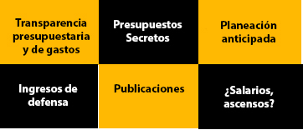Junto con la revisión y el monitoreo independientes, la transparencia es una de las herramientas importantes para reducir la corrupción. Los problemas de corrupción prosperan naturalmente cuando los datos relevantes no se hacen públicos. El tablero de ajedrez señala varias reformas de defensa de este tipo, algunas de las cuales se relacionan a continuación.

### 2.5.1 Apertura en la política de defensa

La publicación de la política de defensa y los planes futuros es un elemento importante de un sector de defensa responsable. Se esperaría que todas las organizaciones de defensa desarrollen, debatan y publiquen un documento informativo sobre la política de defensa para los próximos años. Si esta no es la norma, entonces sería el primer paso natural para aumentar la rendición de cuentas y la transparencia.

Uno de los mejores ejemplos fueron los esfuerzos que las Fuerzas de Defensa de Sudáfrica (SADF) realizaron después del fin del apartheid, para que el sector de la defensa pasara de ser un defensor de un régimen odiado a una parte aceptada de la nueva Sudáfrica. Lo que hicieron fue principalmente sobre la inclusión. Desafortunadamente, este excelente proceso público en el desarrollo de la nueva política fue posteriormente estropeado por un gran escándalo de corrupción en la adquisición posterior de grandes equipos militares.

### 2.5.2 Divulgación de los ingresos de defensa

Los esfuerzos de una reforma anticorrupción en defensa tienden a enfocarse primero en adquisiciones y luego en otras áreas de gasto en defensa. Sin embargo, el sector de la defensa (militar y/o el ministerio y/o las agencias asociadas de defensa) a menudo recibe ingresos sustanciales. Si esto no se controla pública y cuidadosamente, estas fuentes pueden convertirse fácilmente en vías de corrupción.

Las fuentes típicas de ingresos son:

* Ingresos por venta de equipos excedentes
* Ingresos por venta de terrenos y propiedades
* Ingresos de empresas propiedad de la defensa
* Ingresos de inversiones de pensiones militares
* Ingresos de las operaciones de mantenimiento de la paz

El punto de partida para el control es simple: asegurarse de tener pleno conocimiento de todos esos ingresos. A menudo se encuentran dispersos en muchas entidades legales diferentes; algunas de estas puede que tampoco sea transparentes o incluso veraces sobre el alcance total de los ingresos.

Una vez que esté seguro de que tiene una visibilidad interna completa, los controles normales son 1) garantizar que todas las fuentes de ingresos estén incluidas en el presupuesto de defensa; 2) garantizar que las organizaciones contables adecuadas sean responsables del seguimiento y la contabilidad de los ingresos; 3) revisar regularmente los controles para asegurar que sean adecuados; y 4) realizar auditorías periódicas sobre los ingresos de defensa.

La transparencia pública es una importante herramienta para reducir la corrupción. No solo las fuentes de ingresos en los presupuestos de defensa, sino también declaraciones completas de cada fuente. En el caso de bienes inmuebles y activos, el desglose completo de los bienes vendidos o arrendados deberá hacerse público periódicamente.

Bulgaria, país del que ya hemos discutido, mejoró radicalmente la transparencia de las ventas de propiedades y activos por parte del Ministerio de Defensa en el período 2009-2014. Hay otra fuente de orientación disponible en CIDS y se puede encontrar [aquí](https://cids.no/wp-content/uploads/2014/12/8555-DSS-GGG-5-eng-skjerm.pdf).

### 2.5.3 Transparencia presupuestaria y de gastos

Ha habido un historial de presupuestos de defensa que se mantienen fuera de la vista del público y partes del presupuesto de defensa que se ocultan dentro de otros presupuestos del ministerio. Esta es una mala práctica. Aparte de las partidas verdaderamente secretas, que normalmente son un porcentaje muy pequeño del presupuesto total de defensa, no hay ninguna buena razón para no publicar los presupuestos de defensa.

Al igual que con el proceso de elaboración de presupuestos de defensa, hay mucho conocimiento sobre cuáles son las buenas prácticas. Las preguntas para hacer incluyen:

* ¿El gobierno publica un documento informativo de defensa u otro documento oficial de defensa y seguridad?
* ¿Los gastos militares fuera del presupuesto están legalmente permitidos? En la práctica, ¿hay gastos militares fuera del presupuesto?
* ¿Existen en la ley disposiciones que regulen los mecanismos para clasificar la información  
  con el fin de proteger la seguridad nacional y la inteligencia militar?
* ¿Se publican informes periódicos (es decir, dentro del año, a mitad de año y al final del año) sobre la ejecución del presupuesto de defensa?
* ¿Se auditan los sectores de defensa y seguridad y se pone a disposición del público la información obtenida?
* ¿El país presenta información sobre el presupuesto de defensa a organizaciones regionales o internacionales?
* ¿Existe una ley de libertad de información?
* ¿Se hace pública la propuesta del presupuesto de defensa?
* ¿El presupuesto de defensa aprobado se pone a disposición del público?
* En la práctica, ¿los ciudadanos, la sociedad civil y los medios de comunicación pueden obtener información detallada sobre los presupuestos de defensa?
* ¿El presupuesto de defensa incluye información completa, incluyendo la I+D militar, la capacitación, la construcción, los gastos de personal, las adquisiciones, la enajenación de activos, el mantenimiento, etc.?
* ¿Los informes relacionados con la ejecución del presupuesto de defensa se ponen a disposición del público y de la legislatura con regularidad (dentro del año, a mitad de año, al final del año)?

#### **Ejemplo: BURUNDI**

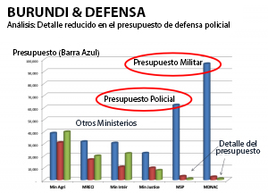Los presupuestos de defensa y seguridad en Burundi estaban mucho menos detallados que en otros ministerios, en 2015. El siguiente gráfico muestra el tamaño de los presupuestos (barra azul), el número de categorías presupuestarias (barra roja) y el número de líneas presupuestarias (barra verde) para seis ministerios; Agricultura, Economía, Interior, Justicia, Policía y Defensa (la escala de la izquierda se muestra sólo para el presupuesto). Aunque los presupuestos de defensa y de la policía superan con creces los presupuestos de otros ministerios, el número de partidas presupuestarias y el número de líneas presupuestarias son considerablemente menores. Ver [Pyman et al 2014](https://ti-defence.org/wp-content/uploads/2016/03/2014-05_integrite_force_defense_nationale_burundi.pdf) and [Pyman 2017](https://curbingcorruption.com/wp-content/uploads/2018/07/Pyman-2017-Addressing-corruption-in-military-institutions.pdf).

### 2.5.4 Presupuestos secretos

Los presupuestos secretos son fondos de dinero que se gastan en artículos o servicios de defensa y seguridad que no se revelan abiertamente al público. Pueden cubrir nuevas armas, campañas encubiertas, equipos sensibles y tropas para operaciones secretas. En los casos en que el presupuesto del servicio de inteligencia provenga del presupuesto de defensa, también pueden relacionarse con aspectos encubiertos de las operaciones del servicio. Por otro lado, los secretos brindan a los actores corruptos una forma útil de encubrir los movimientos ilícitos de dinero sin ninguna supervisión.

En el extremo del rango de 'buenas prácticas', un país como Noruega tiene cero presupuesto de defensa secreta: ninguno. Los países más abiertos tienen presupuestos de defensa secretos en el rango de 0-4% del presupuesto de defensa.

#### **Ejemplo: ALEMANIA y los presupuestos secretos de defensa**

En 2012, 1 millón de euros del presupuesto de defensa alemán de 31,870 millones de euros se designó para gastos secretos. El presupuesto en gran parte transparente de los servicios de inteligencia en el país significa que es muy poco probable que los presupuestos secretos excedan el uno por ciento del presupuesto total de defensa.

El proceso de supervisión legislativa de tales elementos es técnico, pero muestra varias áreas claras de buenas prácticas que no parecen estar comprometidas o corrompidas. Por ejemplo, hay un 'comité de miembros de confianza' en el Comité de Presupuesto del Bundestag alemán con derecho a estar de acuerdo o no con los gastos secretos y autorizarlos o no. Este es un comité de todos los partidos, que notificará al Comité de Presupuesto en pleno el monto total de los gastos secretos. Esta fiscalización tiene carácter estatutario, según el artículo 10a del Código Presupuestario Federal. Sus hallazgos se entregan al 'comité de miembros de confianza' en el Comité de presupuesto del Bundestag para su inspección, y a otras personas relevantes como se especifica en el Artículo 10a del Código Presupuestario Federal.

#### **Ejemplo: BULGARIA y los presupuestos secretos de defensa**

Se informa que el gasto en los Servicios Nacionales de Inteligencia en Bulgaria para 2012 comprende alrededor del 1,6 por ciento del presupuesto total de defensa. La Subcomisión Parlamentaria ejerce el control parlamentario sobre el Servicio Nacional, el Servicio de Seguridad Nacional y el Servicio de “Información Militar” del Ministerio de Defensa. El jefe del Subcomité incluso ha sido entrevistado por radio sobre el mandato del comité, la estructura de los presupuestos militares y las áreas para reforma. Esto indica que los parlamentarios parecen reconocer la necesidad de conectarse con el público sobre su trabajo, a pesar de su naturaleza clasificada.

### 2.5.5 Guía de planeación anticipada

Una buena adquisición de defensa requiere que los contratistas tengan un aviso previo de sus requisitos. Es muy útil para ellos si sus planes de adquisición a futuro son públicos. El problema es menos de corrupción y más de preparación efectiva por parte de los contratistas para licitaciones importantes. Esto se ha convertido en una buena práctica en la mayoría de las organizaciones de defensa de todo el mundo.

Si no la tiene como práctica actualmente, es una buena medida para implementar. Los Ministros de Defensa en países como Croacia y Serbia se han abierto a que dichas prácticas sean normales, en lugar de secretas.

## Text Description automatically generated2.6 REFORMAS DE INTEGRIDAD

Me ha sorprendido constantemente la cantidad de comportamiento corrupto que sigue existiendo entre los altos funcionarios y oficiales, incluso en países con un IPC alto.

#### Ejemplo: EE. UU.

Ha habido una serie de malos comportamientos por parte de los generales de los EE. UU. en las últimas dos décadas y ahora son objeto de estudios detallados por parte de los EE. UU. para comprender qué está sucediendo exactamente dentro de las Fuerzas Militares de los EE. UU. que impulsa dicho comportamiento ([Ver Shipley et al 2011](https://curbingcorruption.com/wp-content/uploads/2018/07/Shipley-Wegener-and-Pyman-2011-Codes-of-conduct-in-defence-ministries-and-armed-forces-What-makes-a-good-code-A-multi-country-study.pdf)).  Los escándalos han sorprendido al estamento militar y conmocionado al público. Cita a un alto oficial militar diciendo:

“Soy un general”, testificó el testigo (Sinclair). “Haré lo [cualquier improperio] que quiera”.

En la mayoría de los países, desarrollados y en desarrollo, todavía hay poca orientación práctica sobre lo que constituye el comportamiento adecuado de los altos funcionarios y oficiales.

### **Desvanecimiento ético**

Una falla diferente pero relacionada es cuando una institución se acostumbra a mentirse a sí misma, y donde el autoengaño significa que los aspectos éticos de una decisión se desvanecen en un segundo plano. Utilizado por primera vez por Anne Tenbrusel (Tenbrusel y Messick 2004, [aquí](https://link.springer.com/article/10.1023/B:SORE.0000027411.35832.53)), el tema recibió una sacudida por un análisis del Ejército de los EE. UU. de cómo se 'mentía a sí mismo' cada vez más.

“Las fuerzas militares de los EE. UU. como institución han creado un entorno en el que es literalmente imposible ejecutar todo lo que se requiere según los estándares”.

Si une esto con el hecho de que las fuerzas armadas de los EE. UU. tienen una imagen de sí mismas que es de mucho orgullo y se eriza ante cualquier sugerencia de deshonestidad, lo que obtiene es hipocresía. Una cultura que utiliza todo tipo de eufemismos para comportamientos poco éticos como 'marcar la casilla' o 'darles lo que quieren'. Este es el concepto de 'desvanecimiento ético' tal como aplica en las fuerzas militares, donde las personas se convencen a sí mismas de que su honor e integridad están intactos, a pesar de hacer concesiones éticas.

**Gerras y Wong**

Este perspicaz y valiente estudio de 2015 realizado por Wong y Gerras de la Escuela de Guerra del Ejército de los EE. UU. "Mentirnos a nosotros mismos: la deshonestidad en la profesión del ejército" [(aquí](https://press.armywarcollege.edu/monographs/466/)), se encargó como parte de una investigación sobre por qué actualmente hay tantos altos oficiales generales estadounidenses que se comportan mal y actúan de manera corrupta. Esto preocupaba tanto al entonces secretario de Defensa estadounidense, Chuck Hagel, que ha instituido una serie de estudios para entender qué hay detrás.

Lo mismo ocurre con muchos otros ejércitos: piense, por ejemplo, en Nigeria: unas fuerzas militares muy orgullosas, ahora enormemente humilladas porque los ataques de Boko Haram han demostrado cuán vacías son realmente sus afirmaciones de competencia. La lección es igualmente relevante en Europa: si se avanza demasiado en la ruta de los 'requisitos', el mal comportamiento personal sistémico y el desvanecimiento ético inevitablemente se vuelven más pronunciados.

#### **Ejemplo: Estudio de las normas de conducta militar en 34 países**

Shipley et al (2011) llevaron a cabo un estudio de varios países sobre los estándares de comportamiento esperados de los oficiales superiores: en la primera ronda hubo 32 países y, en una segunda ronda más detallada, 12 países dieron detalles sobre qué material escrito y material didáctico tenían.

Uno de los resultados, sobre cuántos países tenían los elementos clave de un estándar de conducta en su material escrito, se muestra a continuación.  Los resultados se utilizaron para establecer una plantilla de buenas prácticas. y el informe está disponible en inglés ([aquí](https://curbingcorruption.com/wp-content/uploads/2018/07/Shipley-Wegener-and-Pyman-2011-Codes-of-conduct-in-defence-ministries-and-armed-forces-What-makes-a-good-code-A-multi-country-study.pdf)) y en árabe ([aquí](https://ti-defence.org/wp-content/uploads/2016/03/2012-08_CodesofConduct_Arabic.pdf)).

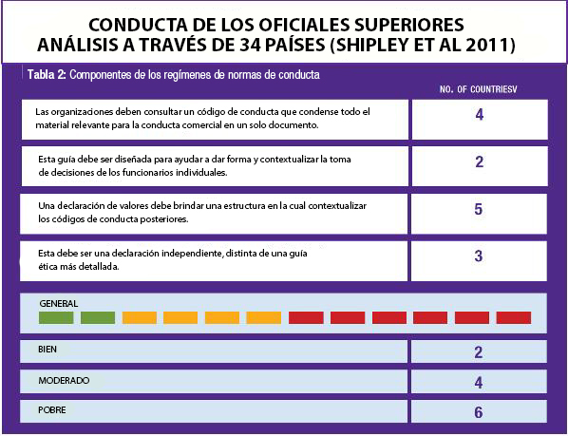3. Desarrollo del enfoque general

Enfoques políticos y tácticos: resumen de orientación

Esta es la parte política, crítica y táctica del ejercicio de formulación de la estrategia. Comienza con cómo dar forma al enfoque general. ¿Sería más eficaz incorporar las mejoras anticorrupción dentro de una iniciativa de mejora más amplia? ¿O adoptar un enfoque incremental, manteniendo las medidas anticorrupción por debajo del radar político? ¿O abordar solo un aspecto vital del problema de la corrupción para concentrar esfuerzos y tener un resultado visible? ¿Sería mejor el resultado de la organización si el enfoque anticorrupción general se enmarcara como el fomento de la integridad, el fomento de la confianza o directamente como el enfrentamiento a la corrupción?  El enfoque de reforma factible será más político, más contextual y más limitado en el tiempo que las medidas individuales; cómo generar apoyo, cómo distribuir los beneficios, cómo atraer a los oponentes o cómo flanquearlos.

Debido a que los países difieren tan marcadamente, el Ministerio de Defensa de cada país debe adaptar su enfoque anticorrupción a su propia situación. Esto se trata en parte de los problemas y las posibles medidas correctivas, pero se trata más del contexto político. Normalmente habrá oposición al plan de reforma, por parte de los beneficiarios del sistema actual y de la habitual inercia organizacional. Igualmente habrá oposición del resto de la administración de gobierno, cuya armonía se verá alterada por la salida de un elemento de la dinámica anterior. Habrá expectativas inalcanzables del público, por lo que el enfoque debe equilibrar el progreso visible a corto plazo con reformas a mediano plazo. El ciclo electoral, que no será muy relevante en una reforma de bajo perfil, probablemente impulsará la consideración política para una reforma importante.

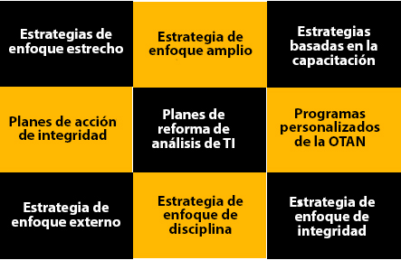CurbingCorruption aboga por un enfoque simultáneo de dos vías para el enfoque general: una vía sobre las medidas de reforma, discutidas anteriormente en el Capítulo 2, y una segunda parte, discutida en esta Sección, sobre las opciones políticas y tácticas.

**¿Estrategia estrecha o amplia?**

Un enfoque estrecho puede ser más apropiado cuando los riesgos de corrupción identificados se concentran en un número limitado de áreas. Un ejemplo es donde gran parte del abuso más significativo fue en la adquisición de servicios de equipos de defensa nacional, y el liderazgo ganaría mayor credibilidad para el plan al demostrar que podía abordar y resolver este problema antes de embarcarse en otros: vea el ejemplo del Ministerio de Defensa Nacional de Polonia arriba. Una situación bastante diferente es cuando hay una amplia gama de problemas de corrupción conocidos, pero los temas de corrupción son tan delicados que la única manera de que el plan cobre impulso es enfocarse en uno de los temas más solubles y menos difíciles, por ejemplo, la Capacitación de oficiales superiores en buena conducta, como en Arabia Saudita.

Un enfoque amplio será más apropiado cuando el liderazgo de defensa quiera mostrar que esta es una de sus principales prioridades y un pilar central del fortalecimiento institucional. Si los riesgos de corrupción están generalizados o comprometen varios niveles y áreas, y el liderazgo se siente capaz de impulsar reformas integrales, este podría ser el enfoque correcto. Un ejemplo de este enfoque, ya discutido anteriormente, es el plan de acción desarrollado por el Ministerio de Defensa de Bulgaria en 2009, cuyo objetivo se estableció para avanzar en un frente amplio; aunque resultó ser demasiado ambicioso.

**¿Estrategia con miras internas o externas?**

Una elección estratégica importante es enfocarse en reformas que sean visibles para el público o reformas relacionadas con el fortalecimiento institucional interno del ministerio de defensa y las fuerzas armadas. Las reformas internas, como mejorar la integridad en las adquisiciones de alto valor, pueden ser muy significativas desde el punto de vista financiero, pero es muy poco probable que sean visibles externamente. Por lo general, las reformas visibles externamente, por ejemplo, detener la práctica de aceptar sobornos en los puntos de control, son mucho menos significativas desde el punto de vista financiero, pero pueden tener un efecto mayor en la opinión pública y el apoyo público a las fuerzas armadas; Burundi fue otro ejemplo de ello. En Ucrania, simplemente no tienen más remedio que avanzar tanto en el frente interno como en el externo.

**¿Estrategia enfocada en la construcción de integridad o en la lucha contra la corrupción?**

Las medidas de fomento de la integridad son menos polémicas desde el punto de vista político y funcionan naturalmente con la esencia de los valores del personal del servicio público y militar. Por lo tanto, tienden a ser populares entre el personal militar y esto puede servir como una forma de generar apoyo para el plan de acción. Ver el ejemplo de Arabia Saudita. Un enfoque en la capacitación también puede ser el enfoque correcto donde hay poca o ninguna aceptación de la lucha contra la corrupción en el nivel superior, pero donde no hay menos entusiasmo por la reforma desde el nivel medio y hacia abajo. Ver el ejemplo de Ucrania antes de 2014.

**Acciones contra los funcionarios de defensa corruptos**

La mayoría de los planes de acción anticorrupción de defensa no priorizan las acciones contra los funcionarios corruptos. Esto se debe a que es difícil procesar a altos oficiales o a personal de alto nivel en un entorno legal que puede ser frágil y politizado, y/o el entorno del proceso se utiliza fácilmente como herramienta política.  La acción punitiva como parte de un plan de acción de integridad también puede requerir el manejo de casos sospechosos de corrupción u otro fraude a la policía u otra agencia externa para una mayor investigación y un posible procesamiento, con resultados impredecibles.

Sin embargo, los casos de corrupción a menudo son tan visibles y/o atroces que un plan anticorrupción no tiene credibilidad a menos que se tomen medidas activas contra el que incumple, y la acción punitiva debe ser un componente del plan de acción. Por lo general, toma la forma de despedir a funcionarios y oficiales, como en Afganistán, Bulgaria, Ucrania y los EE. UU.  Una forma más tranquila de disciplina interna es mediante la introducción de un fuerte requisito de declaración de activos. Polonia tomó esta ruta para los oficiales con rango de coronel y superiores como una forma "intermedia" de mostrar una tolerancia reducida por este comportamiento sin dar un paso adicional hacia el procesamiento. Se considera que ha sido eficaz.

**¿Supervisión externa fuerte o débil?**

En la mayoría de los Ministerios de Defensa, la inclinación natural es apostar por una reforma interna. Esta puede ser la elección correcta. Pero un enfoque más comprometido externamente, en particular, que pueda brindar un impulso más fuerte para el cambio y fortalecer la credibilidad de las reformas, puede tener ventajas significativas. Además, el monitoreo externo permite el uso de puntos de referencia externos para demostrar de manera creíble la implementación exitosa del plan.

## 3.1 ESTRECHA

Un enfoque estrecho se explica por sí mismo: elegir solo uno o solo algunos cambios, sobre la base de que dichos esfuerzos dirigidos tienen más probabilidades de éxito que un esfuerzo de cambio más amplio. Hay varios contextos muy diferentes donde esta pueda ser la mejor estrategia:

1. *Gran barrera de bloqueo.* A veces hay un problema importante que bloquea casi todos los esfuerzos de reforma. Un ejemplo de ello es cuando las fuerzas individuales (ejército, armada, fuerza aérea) tienen una autonomía tan amplia que se administran como feudos autónomos. En tal situación, sólo puede ser posible un cambio marginal hasta que se combata y se limite el poder de los jefes individuales de cada fuerza. Un ejemplo de ello fue en Colombia en 2005-2010, que se analiza mire aquí.
2. *Corrupción extensa.* Cuando la corrupción está tan arraigada en el ministerio o las fuerzas militares que ninguna iniciativa anticorrupción significativa tiene posibilidades de ponerse en marcha. En esta situación, los reformadores deben buscar puntos de entrada más pequeños a través de los cuales se puedan realizar mejoras contra la corrupción sin amenazar el orden establecido. Estarán poniendo su fe en una estrategia de 'poco a poco'. Esto podría ganar apoyo gradualmente, o apoyo en ciertas áreas o funciones. Alternativamente, podría ayudar a preparar al ministerio/a las fuerzas militares para cuando cambien las circunstancias y sea posible hacer reformas más amplias. Un ejemplo de ello fue la reforma en el Ministerio de Defensa/las fuerzas militares en Ucrania alrededor de 2010, discutida (aquí).
3. *Uno o dos riesgos predominantes de corrupción.* Por ejemplo, en Polonia, el abuso más significativo fue en la contratación de servicios de equipamiento de defensa nacional. Los líderes del Ministerio de Defensa sintieron que ganarían mayor credibilidad para el plan al demostrar que primero podían abordar y resolver este problema antes de embarcarse en otros: ver el ejemplo del Ministerio de Defensa Nacional de Polonia, aquí.
4. *Recursos limitados.* Los esfuerzos de reforma necesitan recursos, como todos los demás programas de cambio. A veces no es posible asignar recursos, otras veces se asignan recursos deliberadamente insuficientes por lo que es muy probable que la iniciativa fracase. En tales circunstancias, tiene sentido concentrar los recursos en unas pocas reformas.
5. *Extrema sensibilidad a la 'Corrupción'.*Una situación bastante diferente es cuando existe una amplia gama de problemas de corrupción conocidos, pero los problemas de corrupción son tan delicados que la única manera de que el plan cobre impulso es enfocarse en la "integridad", no en la corrupción, y centrarse en un aspecto positivo de ello, aumentando la capacitación de los oficiales superiores en buena conducta. Ver el ejemplo de Arabia Saudita discutido en [Pyman 2017](https://www.tandfonline.com/doi/abs/10.1080/10999922.2017.1285267).

## 3.2 AMPLIA

Una estrategia amplia de reforma de la corrupción es apropiada cuando el liderazgo de defensa quiere demostrar que la integridad y la minimización de la corrupción son un pilar central de las organizaciones de defensa nacional. Esto puede ser cierto en países con un alto nivel de corrupción, donde el gobierno ha sido elegido sobre una plataforma anticorrupción y se requiere que cada ministerio establezca e implemente su propia estrategia de reforma. Un ejemplo de ello es Bulgaria, ver a continuación.

También es apropiado cuando hay mucha inseguridad en el país, que puede deberse, al menos en parte, a unas fuerzas militares/un Ministro de Defensa corruptos y/o desconfiados; y se requiere una reforma importante. Un buen ejemplo de reforma importante en tales circunstancias es Colombia, donde los militares han sido parte tanto del problema como de la solución al enfrentar la corrupción a lo largo de la gran insurgencia de larga data de las FARC. El ejemplo se analiza más adelante.

También puede ser apropiada en países donde la corrupción puede estar limitada en la defensa, pero el problema nunca antes había sido abordado adecuadamente, al menos no de manera sostenible. Aunque los problemas pueden no ser fundamentales, el liderazgo de defensa quiere establecer un sistema de gestión adecuado que asegure que los riesgos de corrupción sean considerados y se actúe sobre ellos de manera regular en el futuro. Esto a veces se ha denominado como 'asegurar que la atención a la corrupción sea una parte natural del ADN de la organización'.

#### A picture containing text, nature Description automatically generatedEjemplo: Ministerio de Defensa / fuerzas militares búlgaros

Ver la discusión de las reformas de defensa de Bulgaria en el período 2009-2014 en la Sección 2.1.5 anterior.

#### Ejemplo: Ministerio de Defensa/fuerzas militares colombianos

Las reformas han estado en marcha desde 2005. Las reformas fueron sustanciales y se encontraban entre las mejoras a nivel de gobierno que generaron los mayores aumentos en la confianza del público; consulte el siguiente diagrama que muestra el progreso medido por el Banco Mundial en 2010.

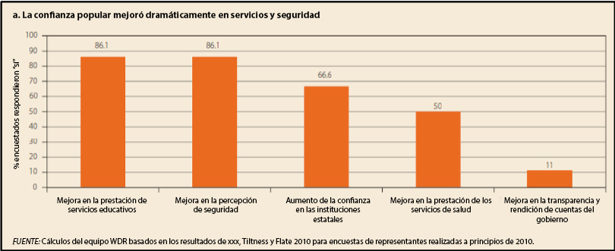

## 3.3 BASADA EN CAPACITACIÓN

Una vez que los funcionarios y oficiales de defensa reconocen que hay un problema por resolver, quieren analizarlo, desarrollar planes de reforma e implementar esos planes. Adoptan el mismo enfoque de los profesionales en casi cualquier sector. La diferencia en la defensa es en el inmenso énfasis en el capacitación en la esfera militar. La capacitación está en el corazón del aprendizaje y la adaptación: solo así los oficiales, funcionarios y soldados pueden reconocer mejor el problema en el futuro y estar equipados para afrontarlo.

DCAF/ISSAT es una de las instituciones líderes en el diseño e impartición de programas de capacitación sobre la reforma del sector de la justicia y la seguridad. En promedio, ISSAT facilita cerca de veinte cursos de capacitación cada año. Los cursos ISSAT utilizan la metodología de coaprendizaje que fomenta un enfoque participativo de resolución de problemas mediante el uso de estudios de casos, ejercicios, ejemplos y el intercambio colectivo de experiencias.

## 3.4 BASADA EN LA INTEGRIDAD

Las medidas de fomento de la integridad son menos polémicas desde el punto de vista político y funcionan naturalmente con la esencia de los valores del personal del servicio público y militar. Por lo tanto, tienden a ser populares entre el personal militar y esto puede servir como una forma de generar apoyo para el plan de acción. Ver el ejemplo de Arabia Saudita. Un enfoque en la capacitación también puede ser el enfoque correcto donde hay poca o ninguna aceptación de la lucha contra la corrupción en el nivel superior, pero donde no hay menos entusiasmo por la reforma desde el nivel medio y hacia abajo. Ver el ejemplo de Ucrania antes de 2014.

El Centro para la Integridad en el Sector de la Defensa ([CIDS](https://cids.no/)) es una entidad dentro del Ministerio de Defensa de Noruega que ayuda a las naciones a fortalecer la integridad en la defensa. Han trabajado con muchas naciones y algunos de los planes y estrategias resultantes están disponibles públicamente en su sitio web. Vale la pena contactarlos directamente.

Entre otros recursos, CIDS tiene un buen manual que guía a un ministerio militar y/o de defensa a través de los pasos necesarios para desarrollar una estrategia de reforma de integridad, desde las etapas de planeación hasta la redacción real del plan y la implementación práctica. Puede leer su manual completo [aquí](https://cids.no/wp-content/uploads/2014/12/Integrity-Action-Plan-handbook_web.pdf). El manual de CID lo lleva a través de los siguientes pasos:

* *Primeros pasos*: evaluación de riesgos y contexto, apoyo y liderazgo
* *Fase de planeación*: propiedad, enfoque, dirección y grupos de trabajo, recursos y escalas de tiempo
* *Redacción del plan*: el documento, cuerpo principal del plan, ejemplos
* Graphical user interface, application

  Description automatically generated*Implementación del plan*: reuniones de progreso, comunicación, gestión de riesgos
* *Evaluación*: indicadores, medición del impacto, seguimiento a largo plazo

Desde una perspectiva diferente, DCAF/ISSAT ha realizado un trabajo considerable con los países en el desarrollo de planes de acción para mejorar la integridad del sector de la seguridad, según el informe, ver página opuesta y aquí.

## 3.5 BASADA EN EL ÍNDICE GDI

Los informes de vulnerabilidad de defensa de los países investigados y publicados por TI-DS constituyen un sólido punto de partida para el desarrollo de la estrategia. Tener métricas cuantitativas con 'respuestas modelo' permite que las mejoras, o la falta de ellas, sean demostrables. Esto no solo es beneficioso dentro del Ministerio de Defensa y las fuerzas militares, sino que también puede ser utilizado externamente, por ejemplo, con los ciudadanos y los medios de comunicación. Las métricas cuantitativas permiten una evaluación comparativa muy útil y una discusión crítica con otras naciones sobre lo que es bueno/malo en grupos de países.  Esto entusiasma a los profesionales más que nada y también es motivador.

Se puede hacer clic a continuación en los resultados de defensa del país para la mayoría de los países:

|  |  |  |  |  |  |  |
| --- | --- | --- | --- | --- | --- | --- |
| **Informes detallados de los países sobre vulnerabilidad a la corrupción en defensa**  Resultados del Índice GDI - Transparency International Defense & Security ([aquí](https://ti-defence.org/gdi/)).  Los resultados son de 2020, o en caso que aún no estén disponibles en el conjunto de resultados de 2020, son de 2015. | | | | | | |
| [Albania](https://ti-defence.org/gdi/countries/albania/) | [Camerún](https://ti-defence.org/gdi/countries/cameroon/) | [Francia](http://government.defenceindex.org/countries/france/) |  | [Letonia](https://ti-defence.org/gdi/countries/latvia/) | [Macedonia del norte](https://ti-defence.org/gdi/countries/north-macedonia/) | [Corea del Sur](http://government.defenceindex.org/countries/south-korea/) |
| [Argelia](https://ti-defence.org/gdi/countries/algeria/) | [Canadá](http://government.defenceindex.org/countries/canada/) | [Gabón](http://government.defenceindex.org/countries/gabon/) |  | [Líbano](https://ti-defence.org/gdi/countries/lebanon/) | [Noruega](http://government.defenceindex.org/countries/norway/) | [Sur Sudán](http://government.defenceindex.org/countries/south-sudan/) |
| [Angola](https://ti-defence.org/gdi/countries/angola/) | [Cabo Verde](http://government.defenceindex.org/countries/cabo-verde/) | [Gambia](http://government.defenceindex.org/countries/gambia-the/) |  | [Liberia](http://government.defenceindex.org/countries/liberia/) | [Omán](https://ti-defence.org/gdi/countries/oman/) | [España](http://government.defenceindex.org/countries/spain/) |
| [Argentina](http://government.defenceindex.org/countries/argentina/) | [República Centroafricana](http://government.defenceindex.org/countries/central-african-republic/) | [Georgia](https://ti-defence.org/gdi/countries/georgia/) |  | [Libia](http://government.defenceindex.org/countries/libya/) | [Palestina](https://ti-defence.org/gdi/countries/palestine/) | [Sri Lanka](http://government.defenceindex.org/countries/sri-lanka/) |
| [Armenia](https://ti-defence.org/gdi/countries/armenia/) | [Chad](http://government.defenceindex.org/countries/chad/) | [Alemania](http://government.defenceindex.org/countries/germany/) |  | [Lituania](https://ti-defence.org/gdi/countries/lithuania/) | [Pakistán](http://government.defenceindex.org/countries/pakistan/) | [Sudán](http://government.defenceindex.org/countries/sudan/) |
| [Australia](http://government.defenceindex.org/countries/australia/) | [Porcelana](http://government.defenceindex.org/countries/china/) | [Ghana](https://ti-defence.org/gdi/countries/ghana/) |  | [Madagascar](http://government.defenceindex.org/countries/madagascar/) | [Filipinas](http://government.defenceindex.org/countries/philippines/) | [Suazilandia](http://government.defenceindex.org/countries/swaziland/) |
| [Austria](http://government.defenceindex.org/downloads/docs/austria.pdf) | [Colombia](http://government.defenceindex.org/countries/colombia/) | [Grecia](http://government.defenceindex.org/countries/greece/) |  | [Malaui](http://government.defenceindex.org/countries/malawi/) | [Polonia](https://ti-defence.org/gdi/countries/poland/) | [Suecia](http://government.defenceindex.org/countries/sweden/) |
| [Azerbaiyán](https://ti-defence.org/gdi/countries/azerbaiyán/) | [Comoras](http://government.defenceindex.org/countries/comoros/) | [Guinea](http://government.defenceindex.org/countries/guinea/) |  | [Malasia](http://government.defenceindex.org/countries/malaysia/) | [Portugal](http://government.defenceindex.org/countries/portugal/) | [Suiza](http://government.defenceindex.org/countries/switzerland/) |
| [Baréin](http://government.defenceindex.org/countries/bahrain/) | [Congo, República](http://government.defenceindex.org/countries/congo-rep/) | [Guinea-Bisáu](http://government.defenceindex.org/countries/guinea-bissau/) |  | [Malí](https://ti-defence.org/gdi/countries/mali/) | [Taiwán](http://government.defenceindex.org/countries/taiwan/) | [Siria](http://government.defenceindex.org/countries/syrian-arab-republic/) |
| [Bangladesh](http://government.defenceindex.org/countries/bangladesh/) | [Costa de Marfil](https://ti-defence.org/gdi/countries/cote-divoire/) | [Hungría](https://ti-defence.org/gdi/countries/hungary/) |  | [Mauritania](http://government.defenceindex.org/countries/mauritania/) | [Tanzania](http://government.defenceindex.org/countries/tanzania/) | [Tailandia](http://government.defenceindex.org/countries/thailand/) |
| [Bélgica](http://government.defenceindex.org/countries/belgium/) | [Croacia](http://government.defenceindex.org/countries/croatia/) | [India](http://government.defenceindex.org/countries/india/) |  | [México](http://government.defenceindex.org/countries/mexico/) | [Catar](https://ti-defence.org/gdi/countries/qatar/) | [Togo](http://government.defenceindex.org/countries/togo/) |
| [Benín](http://government.defenceindex.org/countries/benin/) | [República Checa](http://government.defenceindex.org/countries/czech-republic/) | [Indonesia](http://government.defenceindex.org/countries/indonesia/) |  | [Marruecos](https://ti-defence.org/gdi/countries/marruecos/) | [Rusia](http://government.defenceindex.org/countries/russian-federation/) | [Túnez](https://ti-defence.org/gdi/countries/túnez/) |
| [Bosnia y Herzegovina](https://ti-defence.org/gdi/countries/bosnia-and-herzegovina/) | [República Democrática del Congo](http://government.defenceindex.org/countries/democratic-republic-of-the-congo/) | [Irak](https://ti-defence.org/gdi/countries/iraq/) |  | [Montenegro](https://ti-defence.org/gdi/countries/montenegro/) | [Ruanda](http://government.defenceindex.org/countries/rwanda/) | [Turquía](http://government.defenceindex.org/countries/turkey/) |
| [Botsuana](http://government.defenceindex.org/countries/botswana/) | [Dinamarca](http://government.defenceindex.org/countries/denmark/) | [Irán](http://government.defenceindex.org/countries/iran-islamic-rep/) |  | [Mozambique](http://government.defenceindex.org/countries/mozambique/) | [Arabia Saudita](https://ti-defence.org/gdi/countries/saudi-arabia/) | [Uganda](http://government.defenceindex.org/countries/uganda/) |
| [Brasil](http://government.defenceindex.org/countries/brazil/) | [Egipto](https://ti-defence.org/gdi/countries/egypt/) | [Italia](http://government.defenceindex.org/countries/italy/) |  | [Birmania](http://government.defenceindex.org/countries/myanmar/) | [Senegal](http://government.defenceindex.org/countries/senegal/) | [Ucrania](https://ti-defence.org/gdi/countries/ukraine/) |
| [Bulgaria](http://government.defenceindex.org/countries/bulgaria/) | [Guinea Ecuatorial](http://government.defenceindex.org/countries/equatorial-guinea/) | [Japón](http://government.defenceindex.org/countries/japan/) |  | [Namibia](http://government.defenceindex.org/countries/namibia/) | [Serbia](https://ti-defence.org/gdi/countries/serbia/) | [Emiratos Árabes Unidos](https://ti-defence.org/gdi/countries/united-arab-emirates/) |
| [Burkina Faso](https://ti-defence.org/gdi/countries/burkina-faso/) | [Eritrea](http://government.defenceindex.org/countries/eritrea/) | [Jordán](https://ti-defence.org/gdi/countries/jordan/) |  | [Países Bajos](http://government.defenceindex.org/countries/netherlands/) | [Sierra Leona](http://government.defenceindex.org/countries/sierra-leone/) | [Reino Unido](http://government.defenceindex.org/countries/united-kingdom/) |
| [Burundi](http://government.defenceindex.org/countries/burundi/) | [Estonia](https://ti-defence.org/gdi/countries/estonia/) | [Kenia](http://government.defenceindex.org/countries/kenya/) |  | [Nueva Zelanda](http://government.defenceindex.org/countries/new-zealand/) | [Singapur](http://government.defenceindex.org/countries/singapore/) | [Estados Unidos](http://government.defenceindex.org/countries/united-states/) |
| [Camboya](http://government.defenceindex.org/countries/camboya/) | [Etiopía](http://government.defenceindex.org/countries/ethiopia/) | [Kuwait](http://government.defenceindex.org/countries/kuwait/) |  | Níger | [Somalia](http://government.defenceindex.org/countries/somalia/) | [Uzbekistán](http://government.defenceindex.org/countries/uzbekistan/) |
|  | [Finlandia](http://government.defenceindex.org/countries/finland/) | [Kosovo](https://ti-defence.org/gdi/countries/kosovo/) |  | [Nigeria](https://ti-defence.org/gdi/countries/nigeria/) | [Sudáfrica](http://government.defenceindex.org/countries/south-africa/)_ | [Yemen](http://government.defenceindex.org/countries/yemen-rep/) |

## 3.6 PROGRAMAS A LA MEDIDA DE LA OTAN

La OTAN anima a sus naciones, tanto aliadas como asociadas, a fortalecer la integridad en sus instituciones de defensa. Llamado *Building Identity* (Construyendo Integridad), o 'BI', por sus siglas en inglés, esta iniciativa ha estado funcionando desde 2007 y ahora está bien establecida en todo el sistema de la OTAN.

El enfoque de BI es solicitar que un equipo de la OTAN realice una evaluación de las vulnerabilidades a la corrupción en las instituciones de defensa de la nación, luego discutir y acordar un plan de acción para remediar las deficiencias encontradas.

El BI de la OTAN también ejecuta una cantidad considerable de programas de capacitación y talleres para profesionales que trabajan en las instituciones de defensa de la OTAN sobre integridad y lucha contra la corrupción. La iniciativa de BI opera a través de las naciones que completan un [Cuestionario de autoevaluación de BI (SAQ) y un Proceso de revisión por pares](https://www.nato.int/cps/en/natohq/topics_118004.htm), y luego desarrollan un programa personalizado para construir la capacidad.

## 3.7 ENFOQUE EXTERNO

En general, las fuerzas militares no tienen un alto perfil público. Por lo tanto, la mayoría de las estrategias de reforma de la corrupción se enfocan en gran medida internamente: en relación con el fortalecimiento institucional interno del ministerio de defensa y las fuerzas armadas. Sin embargo, una estrategia de reforma enfocada externamente puede ser más apropiada donde exista una gran desconfianza pública hacia las fuerzas armadas. Las reformas visibles externamente, como detener la práctica de que los soldados acepten sobornos en los puntos de control, no son significativas desde el punto de vista financiero, pero pueden tener un efecto mayor en la opinión pública y el apoyo público a las fuerzas armadas.

Colombia fue un ejemplo (ver arriba) donde los militares necesitaban reconstruir la confianza pública después de todos los abusos y la corrupción relacionados con la guerra contra las FARC. Burundi es otro caso. En dichas situaciones, las reformas internas, como mejorar la integridad en las adquisiciones de alto valor, pueden ser muy significativas desde el punto de vista financiero, y necesarias, pero es poco probable que conduzcan a una reflexión positiva entre el público.

## 3.8 ENFOQUE DISCIPLINARIO

La mayoría de las estrategias de defensa anticorrupción no priorizan las acciones contra los funcionarios corruptos. Esto se debe a que es difícil procesar a altos oficiales o a personal de alto nivel en un entorno legal que puede ser frágil y politizado, y/o el entorno del proceso se utiliza fácilmente como herramienta política.  La acción punitiva también puede requerir el manejo de casos sospechosos de corrupción u otro fraude a la policía u otra agencia externa para una mayor investigación y un posible procesamiento, con resultados impredecibles.

Sin embargo, los casos de corrupción a menudo son tan visibles y/o atroces que un plan anticorrupción no tiene credibilidad a menos que se tomen medidas activas contra el que incumple, y la acción punitiva debe ser un componente del plan de acción. Por lo general, toma la forma de despedir a funcionarios y oficiales, como en Afganistán, Bulgaria, Ucrania y los EE. UU.  Una forma más tranquila de disciplina interna es mediante la introducción de un fuerte requisito de declaración de activos. Polonia tomó esta ruta para los oficiales con rango de coronel y superiores como una forma "intermedia" de mostrar una tolerancia reducida por este comportamiento sin dar un paso adicional hacia el procesamiento. Se considera que ha sido eficaz.

## 3.9 ENFOQUE EN LA SOCIEDAD CIVIL Y LOS MEDIOS

INVITAR A LAS ONG ANTICORRUPCIÓN A LA DEFENSA

Los funcionarios militares y de defensa rara vez son expertos en anticorrupción. Adentrarse en este tema se siente desconocido y arriesgado. Puede ayudar mucho invitar a un grupo de expertos que pueda facilitar tales discusiones. Estos pueden ser ONG especializadas en corrupción de defensa, como Transparency International Defense, o expertos en corrupción en general, como Global Witness o Global Integrity. De manera similar, se pueden utilizar *think-tanks*, como el Centro para el Control Democrático de las Fuerzas Militares (DCAF), el Centro para la Integridad en el Sector de la Defensa (CIDS) o el Instituto Carnegie.

INVITAR A LAS ONG GENERALISTAS A LA DEFENSA

Todavía es el caso en muchos países que la sociedad civil evita el Ministerio de Defensa y los militares, y que el sentimiento es recíproco. Los ministerios de defensa han sido llamados por una agencia de ayuda 'los impenetrables', debido a la dificultad que tienen las personas externas para relacionarse con ellos.

Esto comenzó a cambiar considerablemente a partir de 2006, cuando la OTAN inició una colaboración conjunta con Transparency International Defense para generar conocimientos y competencias sobre la construcción de la integridad y la lucha contra la corrupción dentro de la OTAN y las organizaciones de defensa nacional.

Si usted es un Ministro de Defensa o un militar, involucrarse con la sociedad civil trae muchas ventajas. Lo primero y más importante es que aporta una perspectiva externa a las operaciones del sector de defensa. Además, las organizaciones de la sociedad civil son una forma de relacionarse con las poblaciones locales y los contratistas en torno a las bases, y pueden informar sobre vías de corrupción conocidas relacionadas con las actividades de las bases. En los países que están saliendo de un conflicto y una insurgencia, involucrar a la sociedad civil es una forma importante de recuperar la confianza en las fuerzas armadas.

## 3.10 OBSERVACIONES GENERALES

Muchos en el sector de la defensa (ministros, funcionarios públicos, oficiales militares) quieren ver menos corrupción y están preparados para trabajar por ello.  Además de las opciones técnicas, políticas y tácticas específicas anteriores, algunas observaciones generales también pueden ser útiles:

* Los países deben ser cautelosos con los planes integrales de reforma del Ministerio, por muy fuertes que sean la voluntad y el compromiso de los líderes
* Los países deben tener dos planes funcionando en paralelo: El Plan A para mostrar el progreso a través de un ciclo electoral, y el Plan B para construir el progreso a través de dos ciclos
* Del mismo modo, liderar una iniciativa anticorrupción es un esfuerzo solitario. Crear una comunidad de apoyo a nivel internacional es necesario y muy útil. Del mismo modo, se valoran mucho las visitas frecuentes de los expertos en anticorrupción.
* Es fundamental establecer un equipo de implementación anticorrupción de tiempo completo. El equipo de implementación debe convertirse en una característica permanente del Ministerio; ha estado funcionando durante casi diez años en Polonia, por ejemplo.
* La capacitación sustancial a gran escala en prevención de la corrupción para los niveles medio y superior es un precursor esencial para desarrollar un nuevo modelo mental de corrupción.
* El seguimiento cuantitativo del plan anticorrupción es muy potente.

En términos más generales, las explicaciones de por qué algunos líderes de defensa han tenido éxito muestran varios temas generales (que también son como varios del programa de investigación Anticorpp más amplio:

* Grupos de liderazgo impulsados por fuertes incentivos; generalmente personales/morales como el orgullo militar y personal, y el deseo de ver unas fuerzas militares mejores para los hijos. Pero también hay más grupos con mentalidad de utilidad en el mismo país, impulsados por la ambición personal, o por el deseo de un mejor desempeño operativo para proteger a la nación contra enemigos externos, o por la necesidad urgente de tener menores niveles de desperdicio, etc.
* Tomar una decisión parcial y táctica del enfoque anticorrupción a adoptar
* Momento político: qué hacer tácticamente en los periodos en los que hay una fuerte voluntad política y en los periodos en los que esta es débil. Asimismo, la persistencia en mantenerla durante un período significativo, no menor a dos ciclos electorales
* Conciencia de que el cambio no ocurre mediante la creación de nuevas instituciones o nuevas leyes. Liderar el cambio de comportamiento organizacional e inculcar nuevos comportamientos requiere una atención rigurosa como proceso. En este punto, los militares quizás estén mejor posicionados para apreciarlo que la mayoría de los demás en el gobierno. Pasan la mayor parte de su carrera entrenando para que el comportamiento 'correcto' se vuelva automático.

4. Iniciativas Transnacionales del Sector de la Defensa

Iniciativas transnacionales - Resumen de orientación

Revise qué esfuerzos del sector internacional están activos para combatir la corrupción en su sector. Pueden ser fuentes de conocimiento, ideas, apoyo y asistencia en el desarrollo de su iniciativa. Las organizaciones específicas del sector incluyen:

* Asociaciones profesionales del sector (muchas tienen un 'grupo de trabajo anticorrupción' o un foro similar)
* Programas enfocados en construir integridad, aumentar la transparencia y reducir la corrupción en el sector
* Organismos multilaterales asociados al sector (p. ej. Organización Mundial de la Salud). Ellos también pueden tener conocimiento y capacidad anticorrupción.

Las organizaciones no específicas del sector también tienen conocimiento del sector. Éstas incluyen:

* Organizaciones económicas multilaterales como el Foro Económico Mundial, el FMI y la OCDE; entre ellas,
* La OCDE tiene un gran grupo enfocado en la integridad pública y la lucha contra la corrupción.
* Iniciativas sobre medidas de reforma únicas, como la transparencia de los beneficiarios reales o el acceso a la información.
* Las organizaciones multilaterales de desarrollo, como el Banco Mundial, el PNUD y U4, cuentan con valiosos conocimientos y experiencia en el sector.

Hay varias iniciativas internacionales de integridad de defensa y anticorrupción que tienen recursos útiles y pueden brindar asistencia.

Transparency International Defence and Security (TI-DS).

El grupo más grande y prolífico dedicado a reducir la corrupción en defensa. Tienen análisis detallados de las vulnerabilidades de corrupción de 113 ministerios/fuerzas militares de defensa nacional y de 160 de los contratistas internacionales de defensa. Producen una amplia orientación e investigación. Ver más [aquí](https://ti-defence.org).

*Building Integrity* (BI) de la OTAN.

El Programa BI proporciona herramientas prácticas para ayudar a los países participantes a fortalecer la integridad, la transparencia y la rendición de cuentas y reducir el riesgo de corrupción en el sector de la defensa y la seguridad. Promueve las buenas prácticas y brinda apoyo a los países. Ver más [aquí](https://buildingintegrity.hq.nato.int/index.aspx).

Centro de Estudios de Integridad en la Defensa (CIDS).

Con sede en Noruega dentro del Ministerio de Defensa noruego, CIDS promueve la integridad, la lucha contra la corrupción y el buen gobierno. Ver más [aquí](https://cids.no).

Centro de Ginebra para la Gobernanza del Sector de la Seguridad (DCAF).

DCAF es un grupo intergubernamental de expertos basado en una fundación que ofrece investigación y apoyo a proyectos a los estados y actores internacionales para mejorar la gobernanza y la reforma del sector de la seguridad. Ver más [aquí](https://www.dcaf.ch).

Equipo Asesor del Sector de Seguridad Internacional (DCAF-ISSAT**).**

ISSAT brinda apoyo a la comunidad internacional para reforzar y fortalecer sus esfuerzos individuales y colectivos para mejorar la seguridad y la justicia, principalmente en estados frágiles y afectados por conflictos. Ver más [aquí](https://issat.dcaf.ch).

# BIBLIOGRAFÍA

Barynina, M., & Pyman, M. (2012). *La 3ra línea de defensa: Cómo las auditorías ayudan a abordar la corrupción en la defensa. La experiencia de Ucrania* . Berlín, Alemania: Transparency International. Obtenido de http://ti-defence.org/wp- content/uploads/2016/03/2012-03_3rdLine_AuditsDefenceCorruption.pdf

Center for Integrity in the Defense Sector (Noruega) y Transparency International UK Defense and Security Program “Integrity Action Plan. A handbook for practitioners in defence establishments.”. noviembre de 2014. [www.ti-defence.org](http://www.ti-defence.org/)

Clark, Tiffany y Pyman, M 2013. ***Raising the bar. Parte I: Siete prácticas que distinguen a los mejores.*** Defensa y Seguridad de Transparency International. Consultado en <https://curbingcorruption.com/wp-content/uploads/2018/07/Clarke-and-Pyman-2013-Raising-the-bar-Good-anti-corruption-practices-in-defence-companies-Part-I.pdf>

Clark, Tiffany y Pyman, M 2013 ***Raising the bar. Parte 2: 104 examples of good defense company practice***. Defensa y Seguridad de Transparency International. en <https://curbingcorruption.com/wp-content/uploads/2018/07/Clarke-and-Pyman-2013-Raising-the-Bar-Part-II-104-examples-of-good-defence-company-practice.pdf>

Feinstein, A. (2011). *The shadow world: Inside the global arms trade*. Nueva York, NY: Penguin Books.  
Gorbanova, Mariya y Wawro L 2011. ***The transparency of national defence budgets***. Defensa y Seguridad de Transparency International. <https://curbingcorruption.com/wp-content/uploads/2018/07/Gorbanova-and-Wawro-2011-The-transparency-of-national-defence-budgets.pdf>

Kerry, J. (2015, 22 de enero). *Remarks at the World Economic Forum*. Obtenido de http://m.state.gov/md251663.htm Lapko, A. (8 de octubre de 2014). El peor enemigo de Ucrania: En tiempos de guerra, la corrupción en Ucrania puede ser mortal. *Nueva York*   
MacLachlan, K. (2015). *Security assistance, corruption, and fragile environments: Exploring the case of Mali, 2001– 2012*. Berlín, Alemania: Transparency International. http://ti-defence.org/wp-content/uploads/2016/ 03/150818-150817-Security-assistance-corruption-and-fragile-environments-Exploring-the-case-of-Mali-2001-2012. pdf

Ministerio de Defensa Nacional. (2013). *Integridad del edificio: Action plan of the Ministry of Defence of Georgia 2014–15*. http://www.mod.gov.ge/documents/Buildingintegrity.pdf

Mustafa, Saad, Schwellenbach S, Pyman M y Wright E (2014) ***Single Sourcing: A multi-country analysis of non-competitive defense procurement***. Defensa y Seguridad de Transparency International, <https://ti-defence.org/wp-content/uploads/2016/03/140910-Single-Sourcing.pdf>

Narváez, C. (2015, abril). Comunicación personal al autor del Vicealmirante Cesar Augusto Narvaez, Procurador, Ministerio Nacional de Defensa de Colombia, en la Conferencia Bienal de la OTAN sobre Integridad en la Construcción.

OTAN. (2015, 9 de marzo). *Integridad del edificio: Self-assessment questionnaire and peer review process*. Obtenido de <http://www.nato.int/nato_static_fl2014/assets/pdf/pdf_2015_03/20150309_150309-bi-saq-en.pdf>

Pyman, M. (2011). *Fomento de la integridad y la lucha contra la corrupción en defensa y seguridad: 20 reformas prácticas* . Berlín, Alemania: Transparency International. Obtenido de [http://ti-defence.org/wp-content/uploads/2016/03/1102_Handbook_IntegrityReducingCorruption.pdf](http://ti-defence.org/wp-content/uploads/2016/03/1102_%20Handbook_IntegrityReducingCorruption.pdf)

Pyman, Mark (2015) ***Augustina Tzvetkova: Interview with the former Deputy Defense Minister of Bulgaria 2009 – 2013***. Defensa y Seguridad de Transparency International.   <https://curbingcorruption.com/wp-content/uploads/2018/07/Pyman-2013-An-interview-with-the-former-Deputy-Defence-Minister-of-Bulgaria-2009-to-2013.pdf>

Pyman, Mark (2017) ***Addressing Corruption in Military Institutions*.** Public Integrity, **19**(5), 513-528, DOI: 10.1080/10999922.2017.1285267.

Pyman, Mark, Wilson R y Scott D 2009. ***The extent of single sourcing in defense procurement and its relevance as a corruption risk***. Defensa y Seguridad de Transparency International. Economía de Defensa y Paz 20(3), 215-232.  Consultado en [https://curbingcorruption.com/wp-content/uploads/2018/07/Pyman-Wilson-and-Scott-2009-The-extent-of-single-sourcing-in-defense-procurement-and-its-relevance-as-a-corruption-risk.pdf](https://curbingcorruption.com/wp-content/uploads/2018/07/Pyman-Wilson-and-Scott-2009-The-extent-of-single-sourcing-in-defence-procurement-and-its-relevance-as-a-corruption-risk.pdf)

Pyman, M., Cover, O., Vidal, E., Kerr, E., & Fish, K. (2014a). *Étude sur les aspects de l’intégrité de la Police Nationale du Burundi* [Survey of the integrity of the National Police of Burundi]. Berlín, Alemania: Transparency International. Obtenido de [http://ti-defence.org/wp-content/uploads/2016/03/2014-05_integrite_police_ nationale_burundi.pdf](http://ti-defence.org/wp-content/uploads/2016/03/2014-05_integrite_police_%20nationale_burundi.pdf)

Pyman, M., Cover, O., Vidal, E., Kerr, E., & Fish, K. (2014b). *Étude sur les aspects de l’intégrité de la Force de Défense Nationale du Burundi* [Survey of the integrity of the National Defence Force of Burundi]. Berlín, Alemania: Transparency International. Obtenido de http://ti-defence.org/wp-content/uploads/2016/03/2014-05_integrite_ force_defense_nationale_burundi.pdf

Pyman, M., Vittori, J., Waldron, A., & Seymour, N. (2014). *Corruption threats and international missions: Practical guidance for leaders*. Berlín, Alemania: Transparency International. Obtenido de http://ti-defence.org/wp- content/uploads/2016/03/140930-Corruption-Threats-International-Missions.pdf

Shaw, Steven y Totman J 2015. ***Suspension and debarment: strengthening integrity in international defence contracting***. Defens y Seguridad de Transparency International, obtenido de <http://ti-defence.org/wp-content/uploads/2016/03/150507-Suspension-and-Debarment.pdf>

Shipley, Tom, Wegener A-C y Pyman M 2011. Códigos de conducta en los ministerios de defensa y las fuerzas armadas. <https://curbingcorruption.com/wp-content/uploads/2018/07/Shipley-Wegener-and-Pyman-2011-Codes-of-conduct-in-defence-ministries-and-armed-forces-What-makes-a-good-code-A-multi-country-study.pdf>

Tenbrunsel, A.E., Messick, D.M. Ethical Fading: The Role of Self-Deception in Unethical Behaviour. *Social Justice Research***17,**223–236 (2004). https://doi.org/10.1023/B:SORE.0000027411.35832.53

Transparencia Internacional Reino Unido. (2015). *Government defence anti-corruption index*. Obtenido de http://government.defenceindex.org

Programa de Defensa y Seguridad de Transparency International UK. (2015a). *Índice anticorrupción de defensa gubernamental 2013.* Obtenido de http://ti-defence.org/wp-content/uploads/2016/03/gi-2013-mainreportphase04.pdf

Programa de Defensa y Seguridad de Transparency International UK. (2015b). *Regional results for Middle East and North Africa*. Obtenido de http://government.defenceindex.org/downloads/docs/GI-MENA-Regional-Results-web.pdf

Programa de Defensa y Seguridad de Transparency International UK. (2015c). *Resultados para miembros de la OTAN y estados socios* . Obtenido de http://government.defenceindex.org/downloads/docs/GI-NATO-Results-web.pdf

Wong y Gerras (2015). Lying to ourselves: Dishonesty in the Army profession. U.S. Army War College Press, Carlisle Barracks, PA, 2015. 53 págs. Acceso abierto (PDF). <https://www.onlinelibrary.wiley.com/doi/abs/10.1111/gove.12337>

Banco Mundial. (2012). *Fighting corruption in public services: Chronicling Georgia’s reforms*. Washington, DC: Banco Mundial. doi:10.1596/978-0-8213-9475-5.

Banco Mundial, Informe sobre el desarrollo mundial 2011, Boas, Tiltnes y Flato 2010   https://openknowledge.worldbank.org/bitstream/handle/10986/4389/9780821384398_ch03.pdf?sequence=77

1. Divulgación: Fui el director de este programa TI-DS desde su inicio en 2004 hasta 2015). Para una discusión más detallada de esta evolución, consulte [Pyman (2017).](https://www.tandfonline.com/doi/abs/10.1080/10999922.2017.1285267)